目录
第一章 工程概况 2
第二章 编制依据 5
第三章 主要机械选用及性能一览表 6
第四章 施工总平面布置 8
第五章 施工工艺及施工方法 25
第六章 主要施工技术措施 86
第七章 质量保证措施 94
第八章 关键过程 98
第九章 安全保证措施 98
第十章 工程设备、要料汇总 109
第十一章 施工管理人员配备计划 116
第十二章 劳动力配备计划 118
第十三章 施工进度计划 120

工程概况
1.1 结构概况及特点
国家大剧院（图1）位于人民大会堂西侧，北至西长安街，南面、西面均为居民区；总占地面积约20 万m²。由北侧建筑（201 区——地下停车场）、中心建筑（202 区——大剧院主体建筑）和南侧建筑（203 区——地下主机房）三部分构成。
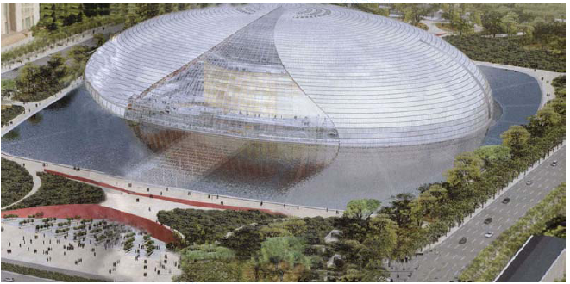
图1 国家大剧院鸟瞰
202 区大剧院主体建筑由歌剧院、戏剧院、音乐厅组成（见图2）。
整个工程由北京城建—香港建设—上海建工国家大剧院工程总
承包联合体承建，其中联合体钢结构分部承担壳体钢结构工程的制作及安装任务。
国家大剧院主体建筑钢结构椭球体壳体（以下简称“壳体”）为一超大空间的壳体，东西长约212m，南北约144m，高约46m。整个钢壳体由顶环梁、梁架构成骨架；梁架之间由连杆、斜撑连接。
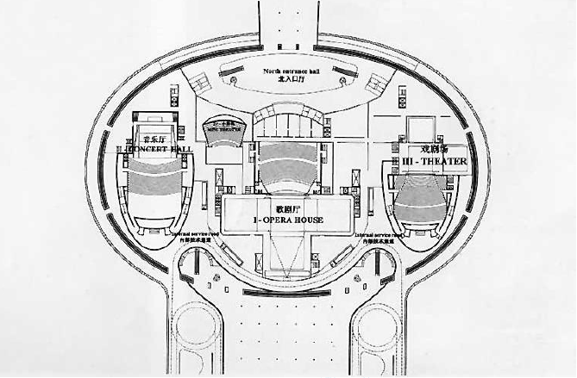
图2 大剧院主体建筑
顶环梁通长采用φ1117.6-25.4THK 钢管，中间矩形框采用矩形箱型梁。整个顶环梁长约60m，宽约38m。顶环梁半圆区内搁栅呈放射状分布；矩形框内南北向搁栅采用60mm 钢板梁，东西向采用φ194钢管，搁栅呈网格状分布。整个顶环梁总重约700t。
梁架分为A 类（短轴梁架）、B（长轴梁架）；A 类梁架采用60mm厚钢板制作，B 类梁架采用上下翼缘不等的焊接H 型钢。A 类梁架共46 榀，B 类梁架共102 榀。
斜撑及连杆均采用钢管；短轴梁架之间连杆节点采用铸钢节点连接，长轴梁架连杆采用钢套筒连接。
结构特点：
1.1.1 该壳体为一超大型空间结构，结构体量大。整个结构待壳体完全形成后，方为稳定的空间结构，所以保证施工阶段的结构稳定至关重要；
1.1.2 该壳体为非正椭圆球体，且壳体内外两球面的椭圆方程并不一样，因而施工中平面、空间定位测量的难度颇大；
1.1.3 壳体的主要结构体——梁架（尤其是短轴梁架，侧向厚度仅为60mm）平面外刚度极差，因而构件的起扳、搬运、起吊难度颇大；
1.1.4 梁架呈中心对称辐射状布置，因而每种同类构件最多只有四件，对构件的制作放样及安装顺序要求颇高。
1.2 参建单位
建设单位：国家大剧院建设单位委员会
设计单位：ADPi-ARCHITECTS-ENGINEERS-PLANNERS
监理单位：北京××工程咨询监理有限公司
工程总承包：××工程总承包联合体
钢结构主 承 包：联合体钢结构分部
1.3 主要施工内容
由顶环梁、梁架和连杆等组成的钢壳体的制作、安装。
1.4 工程目标
北京市优质工程“长城杯” 、国家优质工程“鲁班奖”。

编制依据
2.1 《钢结构工程施工质量验收规范》GB 50205-2001。
2.2 《建筑工程施工质量验收统一标准》GB 50300-2001。
2.3 《建筑钢结构焊接规程》JGJ81-2002。
2.4 《国家大剧院工程内部质量控制标准—壳体钢结构工程部分》。
2.5 法国ADPi 设计图及技术文件。
2.6 国家大剧院建设单位委员会对工程的要求。
2.7 冶金部建筑研究总院设计院钢结构深化设计图。
2.8 同济大学国家大剧院壳体钢结构验算报告。

主要机械选用及性能一览表
主要机械选用及性能 表3-1
序号 | 设备名称 | 数量 | 主要工作性能 |  |  |  | 工作内容 | 备注
序号 | 设备名称 | 数量 | 起重臂长 |  | 半径 | 起重量 |  | 备注
1 | CC2800 600t 履带 | 1 | 主臂：60m 副臂：84m | SFSL 工况超起 | 102m | 35t | 第一作业区吊装第二、三、四作业区上段梁架吊装 | 超起时配300t 压铁
 | 式起重机
 | 式起重机 |  | 主臂：60m 副臂：84m | SW 工况 | 62m | 18t | M440D 塔吊安装、拆除
2 | M440D 塔式起重机 | 2 | 55m |  | 37.5m | 13.2t | 拆装QM18 、SK560 柱靴安装第二、三、四作业区下、中段梁架吊装 | 行走式
3 | SK560 塔式起重机 | 1 | 50.8m |  | 50m | 11.36t | 第五作业区吊装柱靴安装 | 需设一道附墙
4 | 50t 履带式起重机 | 4 | 28m |  | 9m | 12t | 拆装600t 主机下段梁架抬吊拼装梁架
5 | QM18 屋面吊 | 1 | 35m |  | 15m | 15t | 拆装SK560 | 12m 塔身
注：以上的起重量均未扣吊钩自重。

施工总平面布置
4.1 施工区域划分
施工总体布置以壳体为中心，分三块区域进行施工平面安排，三块区域分布布置为：
吊装区：位于壳体所在区域（即202 区）
构件拼装区：分第一、第二、第三拼装区，分别位于吊装区南北两侧；
施工主信道：位于吊装区和拼装区东西两侧。
由于壳体吊装时，202 区地下结构和地面建筑结构虽然已经施工完毕，但壳体四周的消防信道尚未施工，以及201 区部分地下结构也未施工。因此，以上各个区域在吊装阶段处于不同的标高位置，其中：
吊装区 位于-6.750 标高位置；
构件第一拼装区 位于-9.000 标高位置；
构件第二拼装区 位于±0.000 标高位置和位于-7.000 标高位置；
大型机械和构件进出场信道 位于±0.000 标高位置。
各施工区域划分及标高位置见图3。
4.2 吊装施工作业区域划分
整个壳体钢结构的构件平面分布情况见图4；考虑到设计要求及结构体形特点，吊装作业划分为五个区域，安排多台起重机分别进行综合吊装。五个作业区域的具体划分如下：
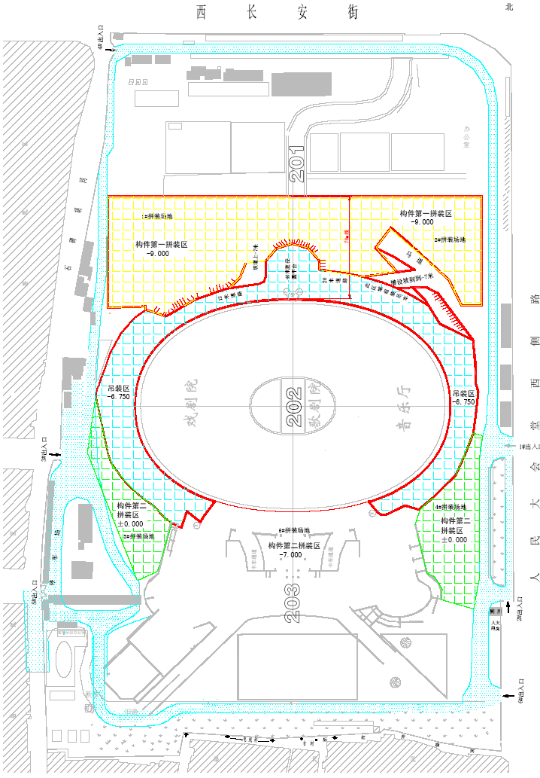
图3 各施工区域划分及标高位置图
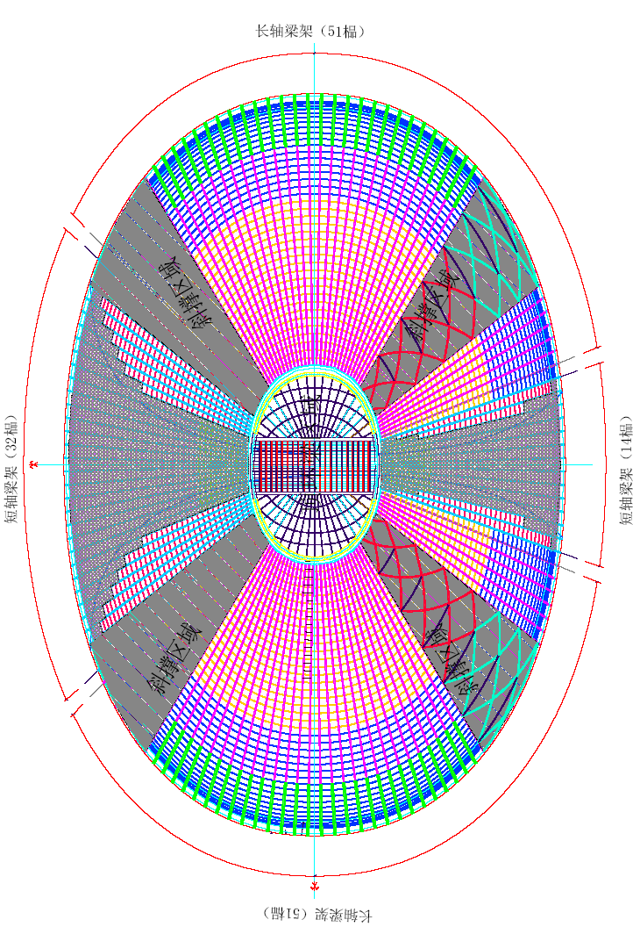
图4 构件平面分布图
第一拼装区：设在壳体北面201 区，南北长度约70m，东西向长度约230m。第一拼装区划分为 1 号、2 号拼装场地。每块场地设置拼装平台；2 块场地各配置50t 级履带式起重机一台承担拼装起重作业，合计2 台。第一拼装区向CC2800 与两台M440D 塔吊提供构件吊装单元件。
第二拼装区：设在壳体南面203 区东西两端，分为3 号、4 号、5 号拼装场地。在3 号、4 号场地各配置50t 级履带式起重机一台，承担拼装起重作业，分别向位于东西二侧的M440D 塔吊构件吊装单元件。5 号拼装场地，向SK560 塔吊提供吊装单元。
构件根据工厂制作编号直接运送至相应拼装场地。
拼装区域划分见图3。
4.4 大型机械和构件进出场信道
东侧主信道宽度25m，长度约434m；西侧主信道宽23m，长度约440m。另有10m 宽道路在靠近第二拼装区南端将两信道相连，在壳体东北处有从±0.000 标高到-9.000 标高的坡道，便于运输车辆进入第一拼装区域。将运输道路与工地现场这个大门接通。主要信道和坡道的承载能力为10t/m²􀁂，路面为素混凝土。南面203 区第二拼装区5 号拼装场地处构件的运输将通过卡车信道进入。
所有施工设备和构件运输车辆，均可通过主信道和坡道进入吊装区域和构件拼装区。（见图3）
4.5 主要施工机械布置
CC2800（600t）履带式起重机（一台）：先采用超起（SFSL）性能，接60m 主臂84m 副臂，后挂300t 超起配重，停在壳体北面，定点中心位置在土建坐标（0.000，+86.000），跨外综合吊装，完成第一作业区域施工；然后向北退8m，采用SW 性能，安装M440D 塔吊二台。再恢复使用SFSL 性能，在原位进行梁架吊装。最后在壳体安装完成后拆除M440D 塔式起重机。（见图5）
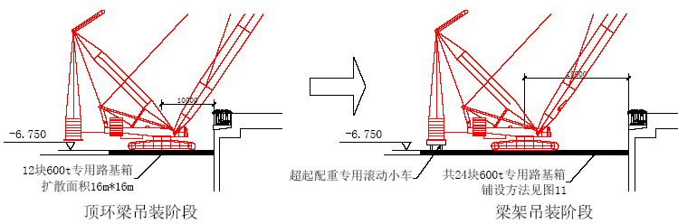
图5 CC2800停机位置
各吊机吊装范围见图6。
施工时剖面图见图7、图8。
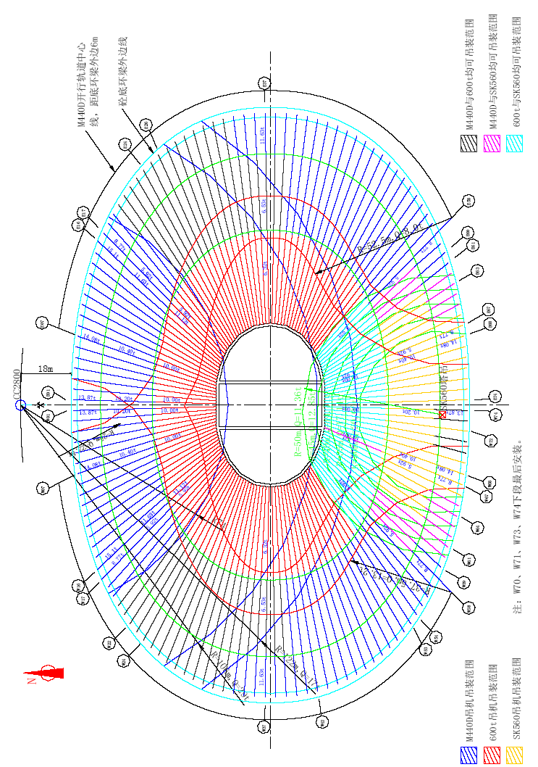
图6吊机吊装范围图
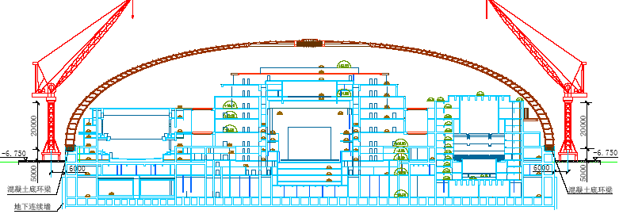
图7 长轴安装剖面图
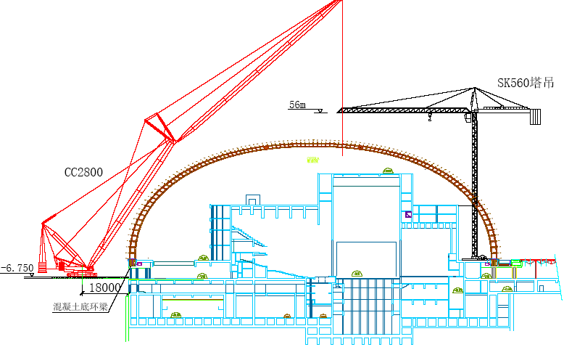
图8 短轴安装剖面图
4.6 起重机组装、拆除场地
4.6.1 履带式起重机
CC2800 履带式起重机装拆场地布置在壳体北部201 区，具体位置见图9。场地的承载能力为16t/m2，起重臂组装采用东北面M440D行走轨道处空间。
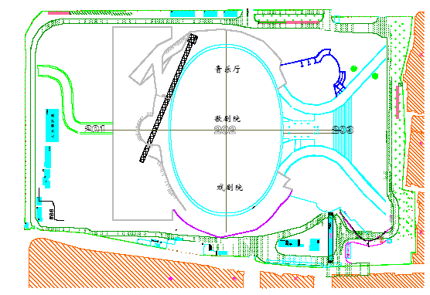
图9 600t组装场地
装拆工艺详见《CC2800 履带吊拆装实施细则》（另附）。
4.6.2 塔式起重机
4.6.2.1 M440D 塔式起重机在201 区组装，落脚标高为-6.750m。
组装机械选用CC2800 履带式起重机。塔身高25m（不包括行走机构的高度），55m 巴杆。塔吊的路基采用钢筋混凝土形式。装拆工艺详见《M440D 塔吊拆装实施细则》（另附）。
4.6.2.2 SK560 塔式起重机安装在202 区的壳体南边，落脚标高为±0.000m 的歌剧院外侧，具体位置详见图10-1。使用两根14m 长箱梁，一端支于混凝土底环梁上，另一端支于56 轴钢筋混凝土弧形墙上。为减小支承点的受力，在标高+21.185 处设置一道附墙，见图
10-2。塔吊的基础加固及拆装方案详见《SK560 塔吊拆装实施细则》（另附）。
塔式起重机的安装与拆除选用QM18 与M440D 塔吊，拆装时
QM18 与M440D 塔吊的停机位置见图10-3。
4.6.2.3 QM18 屋面吊的装拆选用M440D 塔吊。塔身高12m，
36m 巴杆。拆装方案详见《QM18 屋面吊拆装实施细则》（另附）。
4.7 场地处理
4.7.1 吊装区
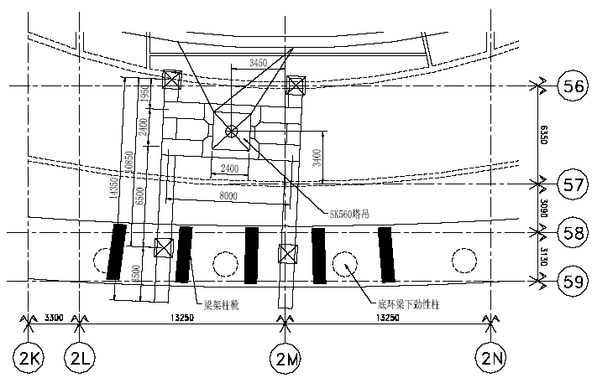
图10-1 SK560塔吊平面位置
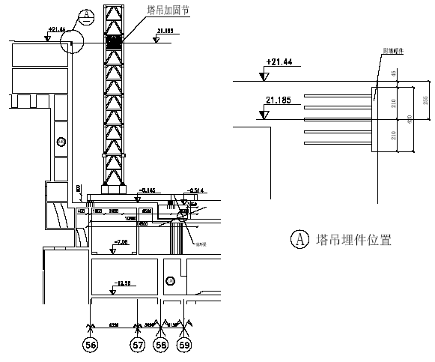图10-2 SK560塔吊布置立面图
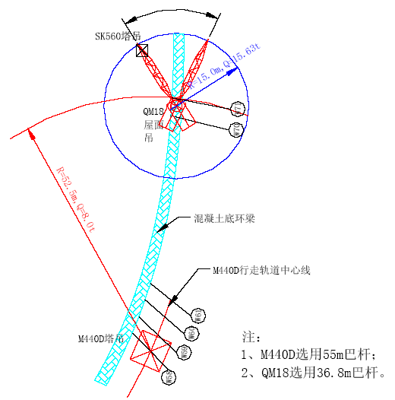
图10-3 SK560安装示意图
4.7.1.1 施工机械和构件运输线路
施工机械部件采用100t 平板车通过东侧主信道，经过坡道进入设备组装场地。构件运输车辆通过东/西两侧主信道，经过东/西面坡道，进入构件第一拼装区，经过南面的信道可到达第二拼装区的3 号、4 号、5 号拼装场地。根据现场情况，东、南、西三侧的主信道，在土建施工阶段已经铺设完成，北侧的信道及坡道，采用土路基，路面承载力在10t/m2 以上。
4.7.1.2 起重机工作区域
（1） CC2800
CC2800 履带吊采用定点吊装，下设2.7m×8m 路基箱；路基箱铺设的位置与形式见图11。路基箱下土路基的承载力要求在16t/m²以上。顶环梁区域吊装时，CC2800 超起配重不设轨道小车；待梁架吊装时，加设超起配重小车，轨道采用P43 钢轨。由于路基箱数量有限，两侧轨道基础采用600t 履带吊专用路基箱铺设，中间部分轨道采用钢筋混凝土基础，见图11。
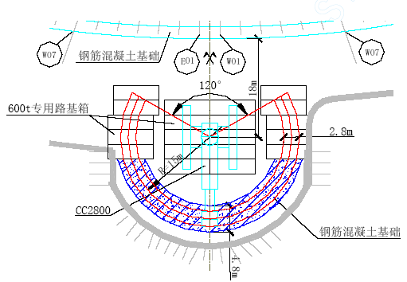
图11 600吨路基箱布置图
（2）M440D
M440D 塔吊位于壳体底环梁外侧，标高为-6.750 的位置。M440D开行采用P43 钢轨，轨距8m；内轨中心离混凝土底环梁外侧6m。轨道沿混凝土环梁外侧环向布置，内轨最小半径56m；M440D 塔吊中心开行东边起始于壳体E7 轴，终于E58 轴；西边起始于壳体W7 轴，终于W58 轴；行走台车长约14m，再考虑加3m 安全距离，即考虑在W（E）7 轴至W（E）58 轴的轨道长度上再各加10m 的长度，具体见图2-平面布置图。M440D 开行区宽度在12m 以上，土路基的承载力要求在16t/m2 以上。轨道基础采用钢筋混凝土路基，混凝土采用C30 强度等级，钢筋采用I 级钢筋，具体见图12-1、图12-2，详见《M440D 路基安装技术要求》。
行走轨道与混凝土路基采用轨道压板固定，压板螺栓采用 M24“U”型螺栓，长度方向每隔0.5m 设置一道，见图12-3。
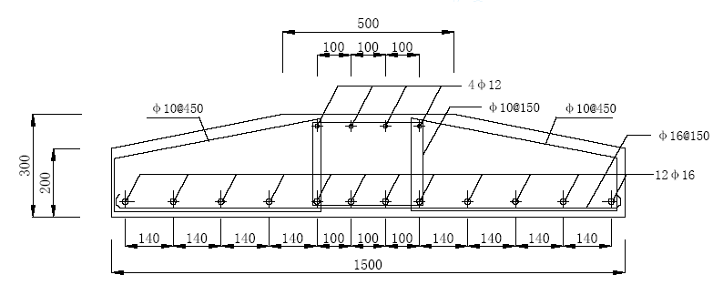
图12-1 M440D塔吊行走轨道路基配筋
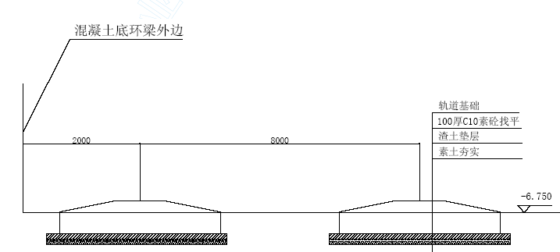
图12-2 基础与混凝土环梁剖面图
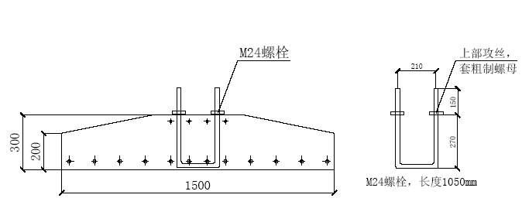
图12-3 轨道压板螺栓示意图
钢筋用量见下表4-1：
表4-1
编号 | 内容 | 长度(m) | 截面积(mm) ² | 总体积(m³) |  |  | 重量(t)
1 | 12φ16 | 920 | 2411 | 2.218 |  |  | 17.5
2 | φ16@150 | 9200 | 201 | 1.849 |  |  | 14.5
3 | 4φ12 | 920 | 452 | 0.416 |  |  | 3.4
4 | φ10@150 | 7360 | 78.5 | 0.58 |  |  | 4.6
5 | φ10@450 | 7360 | 78.5 | 0.58 |  |  | 4.6
合计 |  |  |  |  |  |  | 44.6
混凝土用量V=A×L=0.40m²×920m=368m³
4.7.2 构件拼装区
构件拼装区中，胎架的具体布置详见图3 施工平面布置图。胎架布置规则是在适应场地形状的要求下，保证相互之间的间距大于5m，
即满足50t 级履带吊开行，梁架的胎架应布置在吊机工作半径内，以减少构件的二次搬运。场地地面荷载要求为12t/m²。拼装平台拟采用路基箱上设置胎架的方法，在拼装平台使用时，定期测量平台的沉降和变位情况，实时调整，保证拼装胎架的精确度。
4.8 施工临时用电布置（详见施工用电组织设计）（另详）

施工工艺及施工方法
5.1 施工总流水
如前吊装作业区共划分为五个作业区，除第一吊装区为顶环梁吊装，其他四个作业区的吊装均为梁架节间吊装。根据吊装作业区划分，
壳体吊装顺序按四个步骤进行：
第一步骤：顶环梁的吊装；
第二步骤：梁架节间吊装从壳体四个斜撑区同时开吊。四个区域第一榀吊装的梁架分别是位于E18 轴、E56 轴、W18 轴和W56 轴四榀梁架。然后，以此为中心对称进行相邻梁架的吊装。斜撑区十个梁架节间完成后，进行斜撑吊装。连杆安装随梁架同步进行，以形成稳定体系。至少在完成1/3 连杆的固定工作后，才能开始相临梁架的吊装工作。
第三步骤：斜撑区域吊装完毕后，四个作业区继续同步作业，以斜撑区为中心，对称进行其他梁架节间吊装，最终四个作业区分别在W01 轴~E01 轴、E37 轴~E38 轴、W37 轴~W38 轴梁架节间收尾。
第四步骤：拆除SK560 塔式起重机，同时补缺W70、W71、W73和W74 轴的下段梁架，使壳体最终合龙。
第五步骤：所有构件全部吊装完毕，按经过计算的卸载顺序进行整体卸载。
第六步骤：待屋面恒载全部作用在壳体上后，对梁架柱靴下进行细石混凝土（C60）浇筑。
施工整体顺序流程图(见图13、图13-1)。
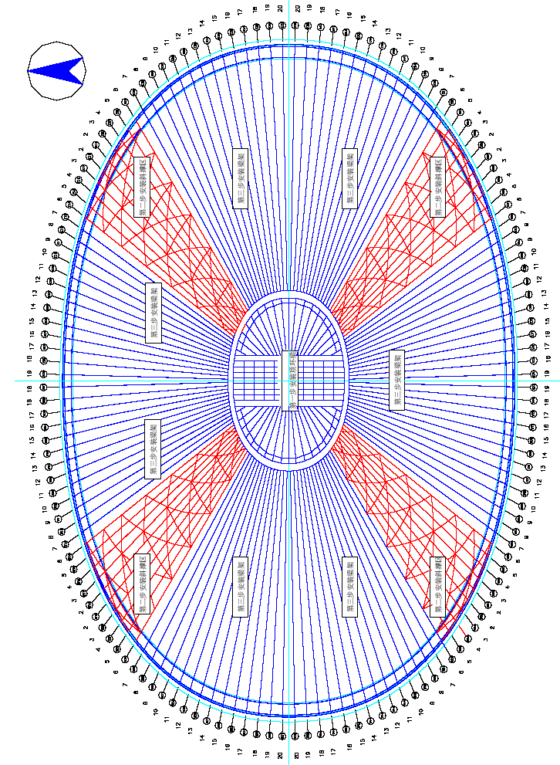
图13 施工整体顺序流程图

技术准备
定位测量
施工准备
吊装单元检验
顶环梁吊装
柱靴安装

梁架节间吊装
结构验收
壳体卸载
柱底灌砼
竣工验收
扫尾退场
结构预检
构件拼装
拼装设施搭设
场地处理
构件制作
机械进场
SO网架支撑安装
螺孔压浆
S1、S2网架支撑安装
支撑拆除

图13-1 施工整体顺序流程图
5.3 钢结构吊装
5.3.1 吊装构件说明
5.3.1.1 主要吊装构件分段
（1）顶环梁圈周环梁分段
除南北二侧，环梁平面呈折线型椭圆，总长度约160m，环梁截面为Φ1117.6×25.4mm 钢管，总重量约为500t。根据设计对环梁分段的要求和环梁制作、运输、吊装要求，环梁和其内的箱形梁共分为14 段，分段位置及尺寸要求见图14。
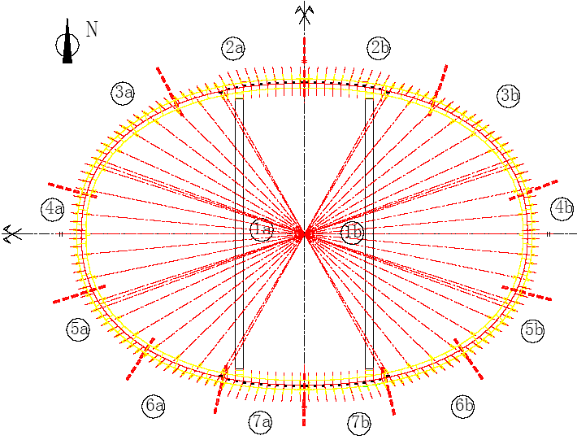
图14 顶环梁分段
分段重量及吊机性能表见表5-1：
顶环梁分段重量及吊机性能表 表5-1
施工编号 | 图纸编号 | 长度 | 重量 | 设备 | 半径 | 起重量
1a | BC-W | 35 m | 30 t |  | 86 m | 44 t
1b | BC-E | 35 m | 30 t |  | 86 m | 44 t
2a | TB-001 | 16 m | 30 t |  | 66 m | 53 t
2b | TB-012 | 16 m | 30 t | CC2800 | 66 m | 53 t
3a | TB-002 | 16 m | 44 t | 600t | 76 m | 49 t
3b | TB-011 | 16 m | 44 t | 履带吊 | 76 m | 49 t
4a | TB-003 | 12 m | 33 t | 60m 主臂 | 90 m | 42 t
4b | TB-010 | 12 m | 33 t | 84m 副臂 | 90 m | 42 t
5a | TB-004 | 10 m | 27 t | SFSL 工况 | 98 m | 35 t
5b | TB-009 | 10 m | 27 t | 带300t | 98 m | 35 t
6a | TB-005 | 10 m | 27 t | 超起配重 | 100m | 33 t
6b | TB-008 | 10 m | 27 t |  | 100m | 33 t
7a | TB-006 | 10 m | 18 t |  | 100m | 33 t
7b | TB-007 | 10 m | 18 t |  | 100m | 33 t
（2）梁架分段
根据设计对梁架分段要求，结合具体施工时的需要，长轴、短轴均分为四段，分段位置：
柱靴：柱靴底向上1.2m 处断开；
下段：柱靴分段线—R13；
中段：R14—R26；
上段：R27—R40。
分段图见图 15、图 16。
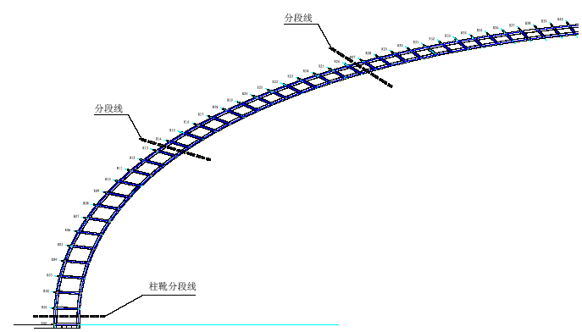
图15 长轴梁架分段

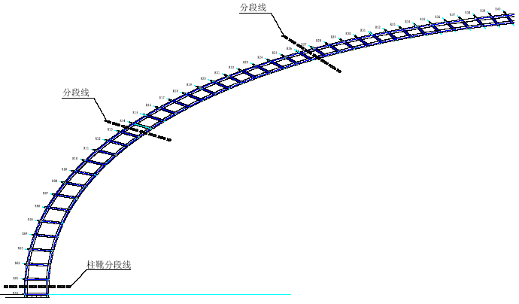
图16 短轴梁架分段
环梁、箱形梁吊装单元段等。附表一为顶环梁吊装参数表，附表二为梁架吊装参数表。
5.3.1.3 吊装构件拼装
由于受运输条件的限制，构件工厂制造时先加工成较小的单元件，运到现场后再拼装成构件或吊装单元件。除第五拼装区外，其余拼装区内构件均由50t 履带吊卸车、就位。
顶环梁中心区域的A 类梁架（14 榀，每榀重约9.7t），要求组装后吊装。14 榀梁架组装成7 大件，每件由2 榀梁架在地面上组成大件，然后由CC2800 吊机吊装到位，详见5.3.2.1 顶环梁吊装步骤及
工艺。
所有下段梁架均采用立拼，先在拼装平台上将梁架拼装成吊装单元段，搭设操作及侧向稳定脚手，然后起吊安装。
上、中段梁架采用平拼（第五拼装区内上、中段梁架亦采用立拼），起扳扶直后，搭设操作及侧向稳定脚手，然后用起重机吊装。
拼装工作由钢结构制作方负责。
5.3.1.4 吊装构件预检
构件吊装前须进行验收和预检。不需拼装的构件由加工厂供货时，同时提供质量保证书，构件吊装前须对构件进行预检；需拼装构件在现场拼装后经质量检验合格后，方可吊装。
(1) 验收标准
按《钢结构工程施工质量验收规范》（GB 50205—2001）的相关规定，同时结合本工程的特点，同建设单位、设计、监理、总承包部共同讨论确定的《国家大剧院壳体钢结构工程制作标准》，具体实施时以本标准为准，标准另详。
(2)标识
对进场构件必须进行状态标识。进入现场未检验或预检的构件，应作待检标识；已经过检验或预检的应作好记录，并在构件上作已检标识。对于构件的编号应当明显，符号大小适当、多处标识。安装单元件同时应当有准确的方向标识，特别应当将需要现场焊的部位，做好必要的防护。对于构件上的标识，发现缺失或模糊的应当及时予以修复。
5.3.2 钢结构安装工艺
综合大剧院壳体的结构特性与施工条件，吊装方法选用跨外对称吊装。
采用支架法施工，即吊装阶段在壳体内设置三道临时网架支撑作为构件空间定位的依托，并解决吊装阶段的结构稳定。网架支撑在壳体安装全部完成后，再卸载，拆除支撑。
5.3.2.1 顶环梁吊装步骤及工艺
顶环梁吊装选用CC2800 600t 履带吊的SFSL（超起）性能；选用60m 主臂加84m 副臂，起重量为15~64t，起重高度为47~125m，作业半径为122~ 38m，可以满足顶环梁吊装要求。
吊装作业时，起重机停于壳体北面短轴正交轴外侧（见图3、图11），进行跨外定点综合吊装（见图17-1）。构件拼装利用第一拼装区，拼装点应在起重作业半径内，以供其直接吊装。
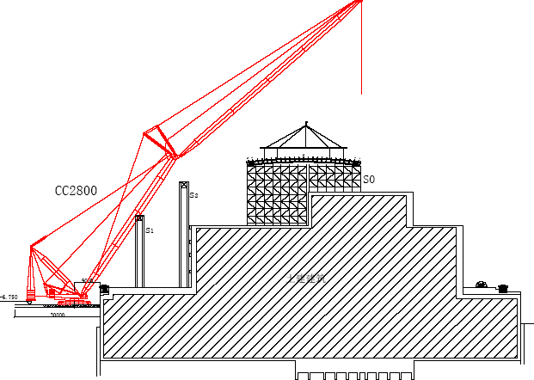

图17-1 顶环梁分段安装示意图
由于顶环梁分段吊装时，600t 主臂局部碰S1 支撑，采取的调整措施如下：
网架支撑在顶环梁吊装时S1 只安装至设计标高下2m，范围从W5—E5；待顶环梁安装完后，进行S1 支撑的补缺。
顶环梁分段吊装步骤：
第一步 壳体平面空间定位测量。吊装前先进行壳体平面空间定
位测量，将顶环梁安装临时支撑S0 支腿所在位置测点引到歌剧院屋顶及相关平面上；
第二步 进行S0 临时支撑及转换层安装（网架临时支撑及转换层的安装技术要求详见实施细则）。支撑及转换层安装完毕后，在转换层平面上引出顶环梁平面和标高定位点，并安装定位支座。
第三步 进行中间的矩形框部分构件的安装。该部分主要由1a、1b，2a、2b 与7a、7b 组成（见图14）；吊装顺序为1a→1b→7a→7b→2a→2b（见图17-2）；箱梁（1a、1b）采用八点吊，其余构件采用三点吊，见图17-3。吊装索具配置见附表一顶环梁吊装参数表。起吊就位后，支承在安装支座上，进行标高和位置调整，达到要求后进行焊接固定。
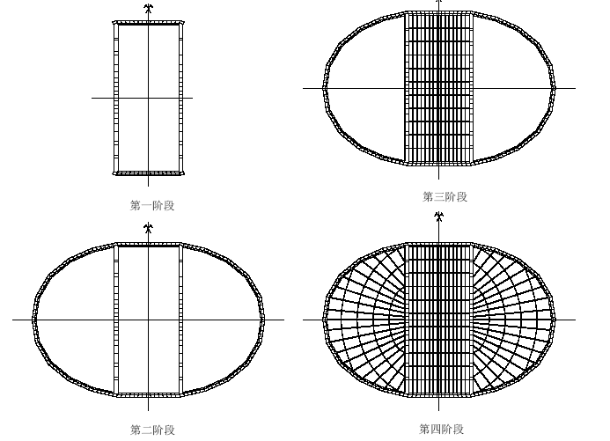

图17-2 顶环梁吊装顺序示意图
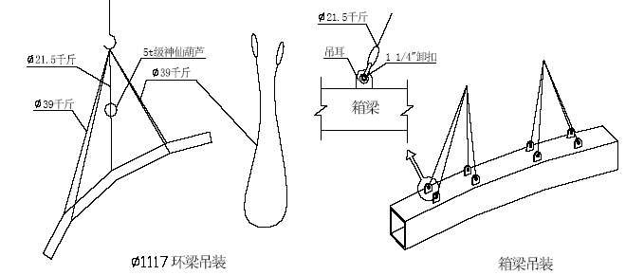
图17-3 顶环梁构件吊装示意图
第四步 进行环梁两边半圆环部分构件吊装。该两部分分别由圆周环梁3a、3b、4a、4b、5a、5b、6a、6b 段（见图14）。吊装顺序为6a→6b→5a→5b→3a→3b→4a→4b。所有构件均为曲线构件，采用三点吊，即两端设两点，中间设一可调节吊点，以防止构件起吊过程中发生倾斜（见图17-3），索具配置见附表一顶环梁吊装参数表。
梁起吊就位后，支承在安装支座上。
第五步 进行半圆环部分环梁构件标高和位置的调整，达到要求后进行焊接固定。在进行环梁焊接固定的同时，进行矩形框内的14榀A 类梁架及之间水平连杆的吊装。梁架在地面组装后再分块安装，共分7 块，每块2 榀；吊装时由两边对称向中间进行，块与块之间的连杆采用散装；梁架吊装采用八点吊，见图17-4，索具配置见附表一顶环梁吊装参数表。
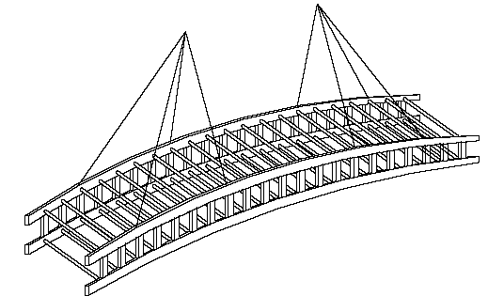
图17-4 顶环梁区A类梁架吊装示意图
第六步 进行14 榀A 类梁架标高和位置的调整，达到要求后进行焊接固定。焊接固定的同时进行两个半圆环内辐射梁架的吊装，起吊就位后，调整构件的标高和位置至符合要求，再进行焊接固定。
第七步 所有构件吊装就位且复校合格后，进行顶环梁各构件连接节点固定。应按顺序：圆周环梁分段连接固定→纵向梁与圆周梁连接固定→矩形框内构件固定→两半圆环内构件固定。
第八步 顶环梁吊装结束。对顶环梁整体外形复测并进行记录。梁架节间吊装期间，顶环梁整体外形及整体标高需定期复测（每周一次），并根据复测结果，必要时对顶环梁进行标高补偿，以确保整个壳体安装精度。所有的焊接均遵循从短轴正轴线向东西两侧对称进行的原则。
5.3.2.2 梁架节间吊装步骤及工艺
梁架安装示意图见图18-1 和图18-2。
（1）准备工作
1）进行壳体平面空间定位测量，将梁架节间吊装用临时支撑S1、S2 所在位置测点引到音乐厅、戏剧院屋顶及相关平面上。
2）进行S1、S2 临时支撑安装（详见《网架支撑安装实施细则》）。S1、S2 临时支撑采用竖面空间网架结构，两支撑之间设数道柱面网架间的径向连接，以作为施工信道。其中S1 支撑在R13 和R14 中间；
S2 支撑在R26 和R27 之间。
3）由于网架结构只能在网格点受力的特性，而各榀梁架的分段点一般不会在网格点上，因此在网架支撑面层上设置支点的转换层将梁架各分段点处的竖向荷载传递到网格点上（详见《转换层安装实施细则》）。转换层安装完毕后，在其平面上引出各梁架定位点。
4）安装梁架搁置用支座。梁架搁置支座作为梁架吊装的依托，其平面和标高需定位精确控制，误差不超过2mm，并有足够的刚度，以保证稳定可靠。
5）对混凝土环梁预埋钢管位置预检。划分梁架底座控制中心线。预检过程中注意对预埋钢管管口及时覆盖，禁止杂物进入。
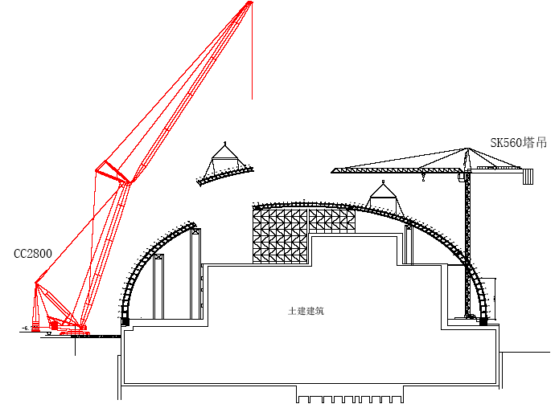
图18-1 梁架(短轴)分段安装示意图
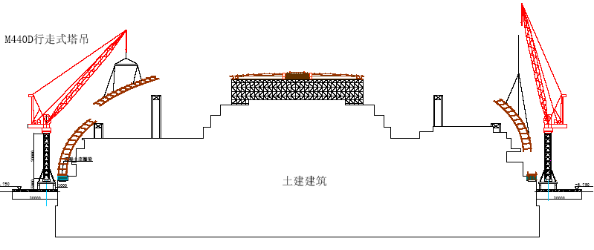
图18-2 梁架(长轴)分段安装示意图
（2）柱靴安装
1）测出梁架基础标高块下预埋件的标高及平整度。根据测得的资料修正标高块，将修正好的标高块焊接到对应的柱靴下。
2）柱靴用M440D 和SK560 塔吊安装。
3）为控制柱靴的位置，采用设置限位的方法，即在标高块下的预埋件上事先焊上限位（a）（见图19-1、图19-2），而标高块事先与柱靴焊接，安装时标高块对准下面的限位（a）就位后，根据柱脚基准十字线进行精确调整。
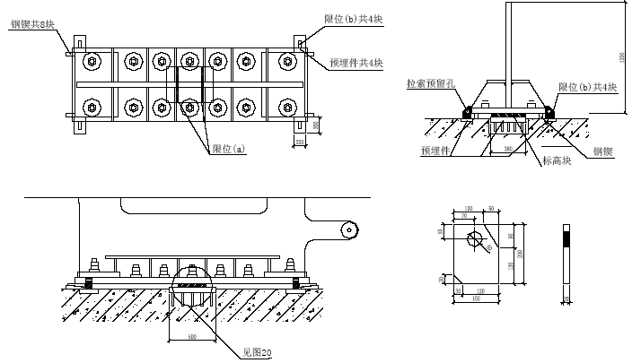图19-1 柱靴底部施工示意图
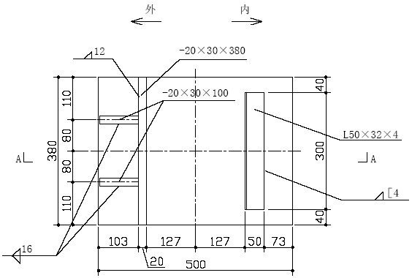
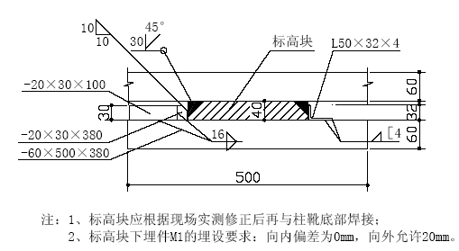
图19-2 标高块限位(a)施工详图
4）为防止柱靴轴线与梁架轴线的偏斜，在柱靴长边的两端设置限位（b）。在柱靴短边两端设置钢楔，以调整柱靴的水平度及侧向垂直度。
5）根据柱靴的螺孔位置，逐一安装地脚螺栓。安装时注意螺栓的规格，不要装错。同时对螺栓丝牙进行保护，不要损伤。安装就位后，在螺栓与底板螺孔间衬硬纸护套，以确保螺杆和柱靴相对位移时不损伤螺纹。
6）柱靴及地脚螺栓安装完毕，经检验合格后，即进行高强度水泥砂浆（C60）的浇筑（详见实施细则）；当水泥砂浆达到强度后，
将中间的两个地脚螺栓拧紧；其余螺栓不得拧紧。
7）下段梁架安装前，应对柱靴位置及固定状况进行复测，合格后方可安装。吊装前，应利用限位（b）上预留孔洞，用Φ9 钢丝绳及0.5t 手拉葫芦进行侧向的固定，以保证下段梁架安装时柱靴与其在同一平面内（见图20）。
8）壳体所有构件安装完成后，卸载前，必须先拆除钢锲。
9）柱靴下细石混凝土浇筑的时间，需在屋面工程完成后进行。
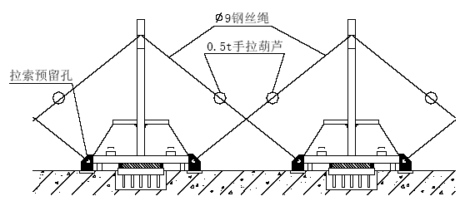
图20 柱靴侧向稳定措施
（3）梁架安装
1）梁架安装的步骤
梁架采用对称安装，从斜撑区开始，四个斜撑区同时、同步安装。
安装从W18 与W19 轴、W56 与W57 轴、E18 与E19 轴、E56 轴与E57 轴开始。该八榀梁架称为起始梁架。
起始梁架安装完成后，以起始梁架为中心，逐榀对称安装起始梁架两侧的梁架，直到完成全部斜撑区（包括连杆与斜撑杆）。
斜撑区安装完成后，梁架的吊装还必须按中心对称的原则进行
（见图13）。
2）起始梁架安装
梁架吊装的吊车性能及索具配置详见附表二：梁架吊装参数表。
在所吊梁架对应位置的S1、S2 网架内外两侧各设置两对浪索，通过手拉葫芦控制S1、S2 的垂直度，提高其侧向刚度，必要时可作调整用。当梁架校正固定完毕，该浪索拆除、周转使用（见图21）。
在柱靴与下段梁架的连接部位，事先安装临时定位装置，以方便梁架快速定位。
(A)起始梁架采用两榀梁架交叉安装的工艺，以增强单榀梁架安装时的侧向刚度。对于梁架，由于其自身侧向刚度很差，所以在吊装前采取以下措施增加其平面外稳定：
a、下段梁架弧度大，均采用立拼胎架拼装。待拼装完毕后直接在胎架上搭设脚手架，该脚手架一方面作施工操作脚手，另一方面用以增强梁架侧向刚度。
b、中、上段梁架除5 号拼装区外均采用平拼。待梁架拼装完毕、起扳垂直于地面时，在梁架上搭设脚手管，该脚手架一方面作施工操作脚手，另一方面用以增强梁架侧向刚度（详见图21）。
（B）梁架下段安装
a、下段梁架用M440D 与SK560 塔吊吊装。
具体吊装方法：
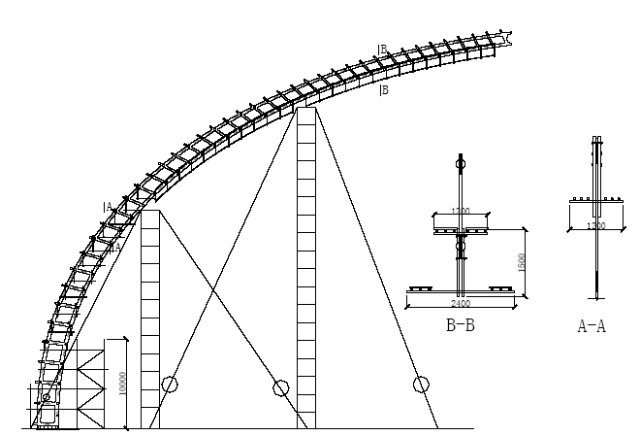
图21 网架支撑及梁架侧向稳定措施示意图
①下段梁架脚手搭设完后，有双机起吊；M440D 吊装的梁架由M440D 与下段拼装处的50t 履带吊共同工作，SK560 与QM18 屋面吊共同工作。双机进行梁架姿态的调整，梁架调整在拼装胎架处进行，因此50t 履带吊不需要开行至底环梁区；
②下段梁架双机起吊时，主机采用两点吊，副机采用一点吊，吊点分布见图22。主机吊钩同时挂一根Φ32.5 千斤，穿一10t 神仙葫芦，种根于梁架副机吊点上；起吊前神仙葫芦放松；
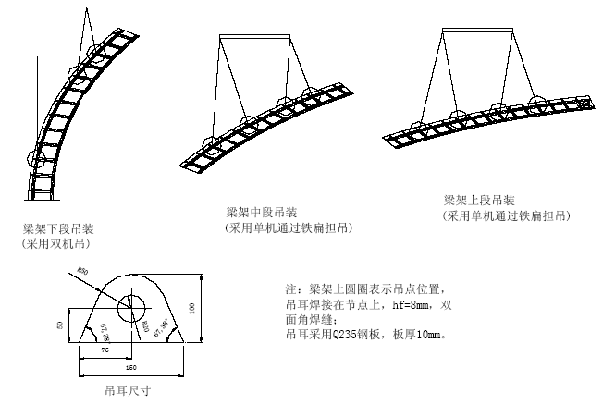图22 梁架吊装吊点示意图
到位后锁住神仙葫芦，副机松钩，即转为主机单机三点吊（图23）。
b、起吊就位后，梁架底部需用临时钢耳板与柱靴临时固定，不让底部转动，上端搁置在临时支撑S1 上。对上端的位移和标高进行调整、校正。并测量梁架平面的竖直度。
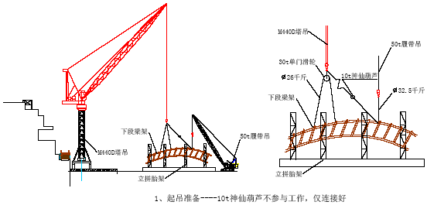
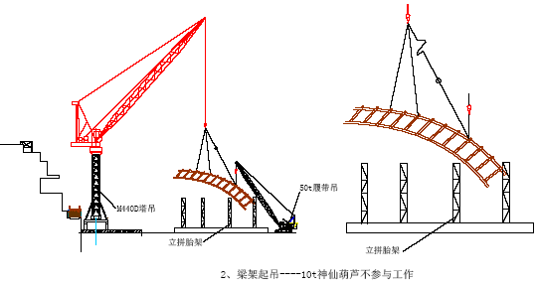
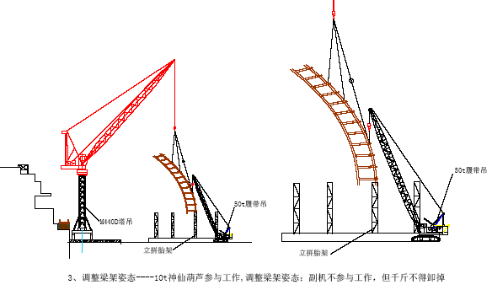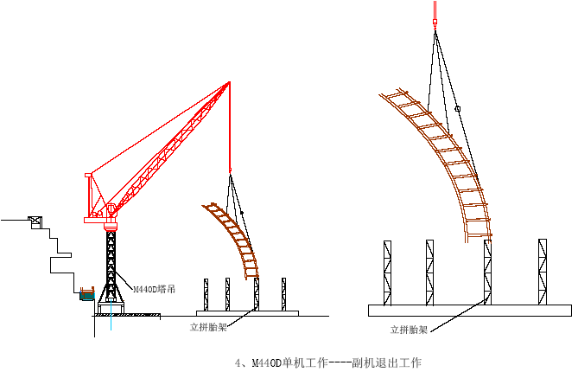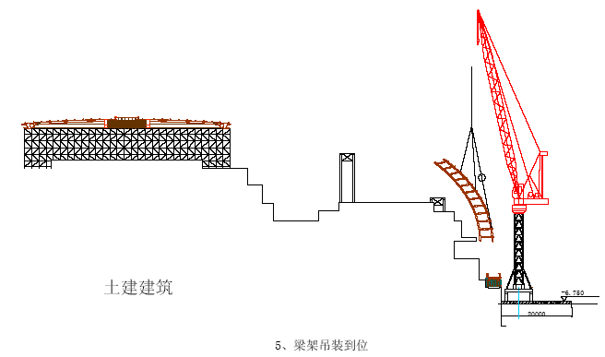
图23 下段梁架吊装步骤
c、第一榀梁架下段安装到位，进行初步校正并临时固定后，起重机松钩。梁架上弦的校正和临时稳定利用两边对称设置的拉索，一端与梁架上弦连接，另一端与S1 支撑网架球节点连接。考虑到单榀梁架的侧向稳定，30m 区段内至少对称设置两道拉索（见图24-1）
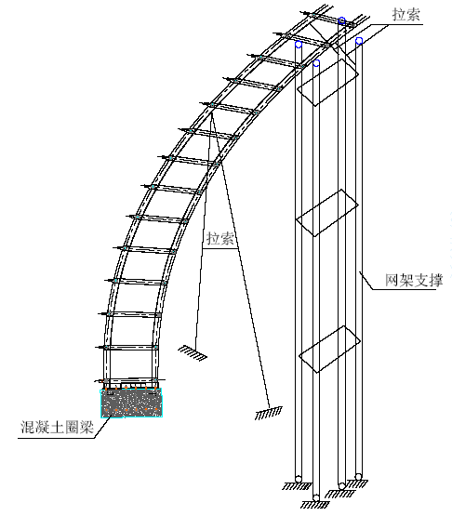
图24-1 梁架安装顺序示意图(一)
d、相邻第二榀梁架下段吊装。
吊装方法同第一榀，仅单榀梁架的侧向稳定改用工具式拉撑。（见图24-2）松钩前，必须安装一定数量（原则上间隔7m 左右设置一道）的侧向稳定拉撑。并用此拉撑校正梁架的平直度。
（C）梁架中段吊装。
a、梁架中段采用单机通过铁扁担四点吊。示意图见图22。
b、第一榀起吊到位后，梁架中段下端与下段的上端进行校正、临时固定；上端搁置在S2 支撑上。梁架中间至少设置两道拉索，以增强梁架的侧向刚度，并可用于梁架的平直度校正（见图24-3）。
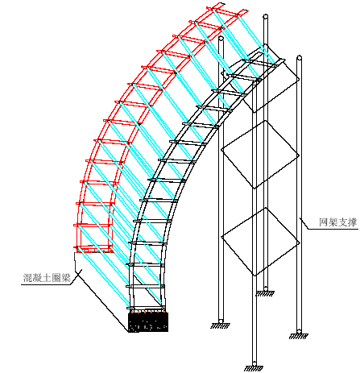
图24-2 梁架安装顺序示意图（二）
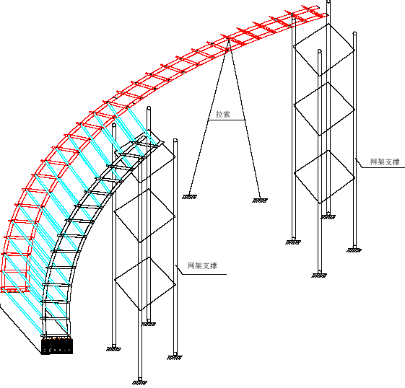
图24-3 梁架安装顺序示意图（三）
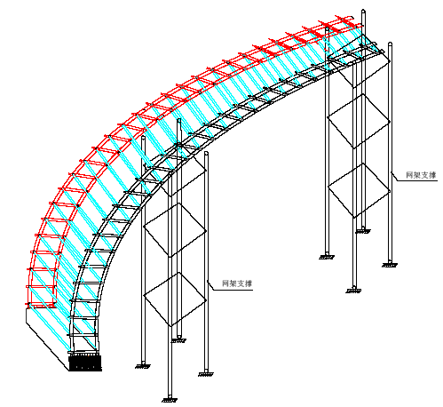
图24-4 梁架安装顺序示意图（四）
（D）梁架上段吊装。
a、梁架上段也采用单机通过铁扁担四点吊。吊装示意图见图22。
b、梁架的两端分别与中段梁架和顶环梁起临时固定，与第一榀的中段梁架相同，梁架的中间至少设置两道拉索（见图24-5）。
c、第二榀梁架上段吊装。
吊装方法同第一榀，仅单榀梁架的侧向稳定改用工具式拉撑。
（见图24-6）松钩前，必须安装一定数量（原则上间隔7m 左右设置一道）的侧向稳定拉撑。并用此拉撑校正梁架的垂直度。
（E）第一、二榀梁架整体线形复测、校正。校正利用浪索和梁架之间的拉撑进行。整体线型校正确认后，安装梁架之间的连杆，取代工具式拉撑。
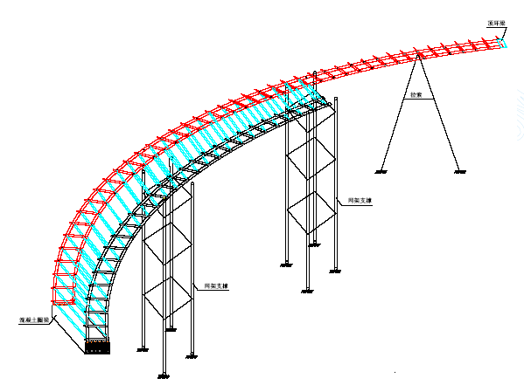
图24-5 梁架安装顺序示意图（五）
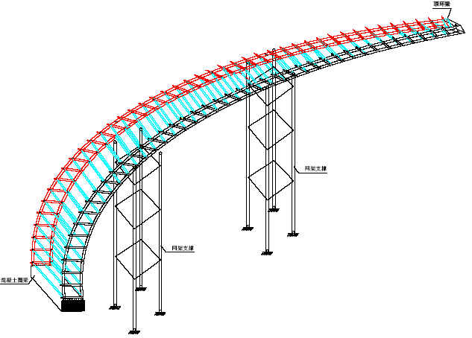
图24-6 梁架安装顺序示意图(六)
从第三榀梁架开始以后每榀梁架的吊装顺序应为：
梁架的下段→中段→上段。
（A）单段梁架吊装工艺可参照起始梁架相应段的工艺；
（B）在每段梁架的上下弦分别设工具式拉撑，对梁架节间间距进行校正。
（C）在整榀梁架安装完成且初校合格后，即可安装连杆。
（D）梁架的最终校正应在夜间进行。经校正合格后，方可进行连杆的最终焊接固定。连杆固定可靠后，才能拆除临时拉撑。各榀梁架的吊装详细顺序见附表三。
4）连杆安装
（A）连杆安装前，应逐一核对编号，严禁代用；并将套管或铸钢件临时固定在连杆上。
（B）为了提高效率，连杆吊装采用多头千斤作为索具，8~10 根连杆一次起吊，逐一安装。
（C）起吊到位后，连杆与套管或铸钢件必须保持在一直线上，同时与半球中心对合，用电焊点焊可靠固定，吊车松钩。
（D）在梁架最终校正完成前，可进行连杆（铸钢件）与半球的连接，但连杆与套管及铸钢件与连杆的连接焊接不得进行，亦不准点焊固定，以免妨碍最终校正。
（E）梁架最终校正完成后，立即将剩余接口点焊固定；然后再进行该接口的环焊。
（F）为保证连续吊装，每榀梁架节间安装完成后的当天，应完成最终校正，第二天完成全部连杆的焊接。
5.4 壳体卸载
5.4.1 施工验算与卸载方案
由于壳体钢结构在吊装时是采用支撑支承的平面结构体系，结构安装完成后是空间壳体结构体系，因此施工阶段的结构支承工况与最终的结构使用状态完全不同。如何进行结构体系转换是本工程的一大难题。
体系转换方案的编制原则：以结构计算分析为依据、以结构安全为宗旨、以变形协调为核心、以实时监控为手段。施工过程应严格遵循上述原则。
具体工艺如下：
通过设置在支架或支撑顶上的可调节支承装置（螺旋式千斤顶），按多次循环、微量下降的原则，来实现荷载平稳转移。
采用上述工艺，是鉴于以下原因：
（1）各支承点的反力差异相对较小。
（2）卸载过程中出现的最大反力，相对其他顺序要小得多。卸载前提:
（1）壳体内所有构件全部安装到位。
（2）所有节点的连接已经完成,且验收合格。
（3）梁架底部的钢楔全部拆除。
（4）螺旋千斤顶的支架（包括节点）全部按设计要求完成，且验收合格。
（5）壳体外形已经设计、监理等验收合格。
（6）卸载当天的风力不得大于4 级。
卸载步骤：
根据计算机模拟施工工况的计算结果。我们选择了以下的卸载顺序：卸载按12 轮进行。每一轮的顺序为——先S1，再S2 圈，最后是S0。一次循环的下降值为5~10mm，原则上前4 轮为5mm，后6 轮10mm。经计算S1、S2 经过10 轮后已先后退出工作。其时，S0 尚应该继续下降60mm。分二次进行，每次30mm。
卸载采用的工具是螺旋式千斤顶，因为它可以有效地控制卸载的量值。在卸载工程中，壳体会发生少量平移，拟用千斤顶的交替作业来实现。
支撑卸载完成后，即可拆除S1 与S2 支撑，根据屋面施工要求，决定S0 支撑的去留。
5.4.2 卸载过程中劳动力安排
卸载时至少安排16 组人员，每组由4 人组成，2 人操作千斤顶，2 人负责监控。
卸载从椭球体的长、短正轴线与四个斜撑区开始，按照中心对称的原则作业。
注意要有严密的组织管理措施和齐全有效的通讯联络手段，以确保16 个小组同步操作。
5.4.3 卸载控制
5.4.3.1 为了控制卸载速度,规定每转动螺旋千斤顶半圈（180°）为卸载行程的控制单元，转动速度控制在约5 秒完成，待检测，重新得到卸载指令后，方可开始下个动作。
5.4.3.2 卸载量值控制
根据测定，本工程选用的16t 螺旋式千斤顶，每转动一圈，行程约为4.5mm，具体操作如下：
（1）测量未卸载前各千斤顶的螺杆的高度，并记录在案。
（2）掌握各次卸载量，并以转数为初步控制量，以测量的螺杆高度为精确控制量。卸载量的允许误差控制在1mm 以内。
（3）每次卸载后，应测量卸载点的标高，以确定下一次卸载的调整值。
5.4.3.3 卸载监测
（1）支架监测
卸载过程中应有安全员和安全监控员全过程监测支架，尤其应监测千斤顶下水平横杆的挠度，应及时报告。同时应监测支架立杆的垂直度，发现异常情况及时报告。
（2）壳体监测
卸载时，应随时监测壳体各控制点的变形情况，并与计算值进行对照，监测的结果应及时向有关部门报告。
5.5 钢结构的测量和校正
5.5.1 测量总体技术路线
国家大剧院壳体钢结构为空间超级椭球体，控制点多，精度要求高。其内部混凝土结构的密度大，且起伏错落，场外周边又缺少可资利用的制高点建筑物，通视条件差。
为了保证钢结构安装精度，同时又简化测量方法，拟将空间壳体分解成1 个水平平面构件（顶环梁）和148 个竖直平面构件（梁架）实施控制，并结合原地面测量控制网，在混凝土结构顶面直接布设钢结构安装用测量控制网，进一步放样出所有必需的施工测量控制点，作为钢结构施工控制和校核的依据。
5.5.2 钢结构安装用测量控制网的设立
5.5.2.1 移交测量控制网的复验和选用
(1)根据总承包部测量队移交的地面测量控制网的点位情况及前期土建施工情况的介绍，我们认为，通过结构中心的S3、Z3、S4、Z2四个平面控制点同前期土建施工控制较为一致，而且通视情况良好，有利于结构顶部控制网的布设，因此重点复测该四点，并依此作为结构顶部测量控制网测设依据。该网点精度为四等导线点。
(2)考虑土建结构整体沉降的影响，高程控制网将采用土建±0.00标高处的四个高程点，地面高程点不再使用。高程控制点应复测无误后再使用。
5.5.2.2 施工平面测量控制网的建立
（1）平面测量控制网的建立
通过移交的S3、Z3、S4、Z2 四个平面控制点，分别在戏剧院、歌剧院、音乐厅构件顶部加设测量控制点，组成施工测量控制网。点位的选择以避开临时支撑、梁架并尽量保证多方向的通视为准。南、北方向控制点基本位于中心轴线，以让开壳体梁架；西面点由中心向南平移8.9m，以保证通视；东面施测较困难，故拟设置两点，以保证通视。基准控制网见图25。
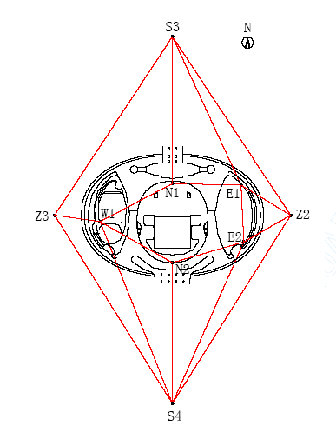
图25基准控件网
（2）强制归心支架的制作与安装
平面测量控制网控制点设置为强制归心形式，其由角钢支架及支架底板和顶板组成。其中4 只高度为1.5m，1 只高度为2.8m，支架顶板为20cm×20cm 钢板，中间加工成一个方向可调的滑槽，设一和进口仪器配套的螺丝，螺丝和面板相互垂直；支架底板分别为50cm×50cm 钢板和70cm×70cm 钢板，对角线方向各加工四个圆孔，共八个圆孔，以保证避开土建结构混凝土中钢筋位置。安装时先用四只膨胀螺丝将底板固定在混凝土面上，然后用电焊将支架和底板焊牢，焊接时调整顶板至水平，最后在底部浇筑混凝土以保证钢支架的稳定。对较高支架需搭设观测平台。强制归心支架具体形式见图26。
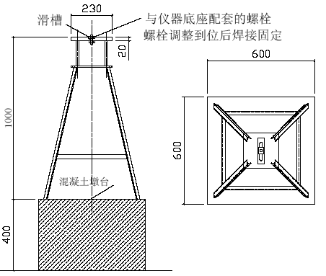
图26 强制归心点承台设置图
（3）控制点测设实施
1)观测前选择较佳位置固定强制归心连接螺丝，观测时，在各控制点上分别架设仪器，角度观测四测回；超过三个方向时，采用全圆观测；距离采用往返测；精测时间选用早上和傍晚两个温度大致相等的时间段进行；外业工作结束后，进行严密平差，成果交总包和监理验收，验收通过后，即完成混凝土顶部控制网的测设。
2)高程控制点作为独立的一维坐标，其受点位通视情况的影响较小，可根据现场情况分别在歌剧院、戏剧院、音乐厅上选取2～3点固定物进行观测，在引点时，以精密水准仪直接引点或精密水准仪加钢尺进行传递，以全站仪三角高程测量、全站仪加弯管目镜天顶观测的方法校核，成果经验收合格后使用。
5.5.2.3 施工控制轴线放样
放样的主要工作是将施工控制点投放到混凝土结构上，这些投影点包括临时支撑网格线、梁架轴线的投影点和顶环梁的中心线投影点三个部分。各部分的详细施工步骤如下：
（1）临时支撑投影点
1)放样使用的控制点为混凝土顶N1、E1、E2、N2、W1 点加地面S3、Z3、S4、Z2 点。
2)详细施工顺序：由于临时支撑的投影点涉及到土建混凝土结构的很多层面，因此首先使用全站仪从控制点引出平面坐标到各层面上，然后根据网架本身的网格布置形式及已有的坐标点关系，投放网架的网格线。
3)网格投影线的校核：由于网架网格投影线设置在不同的混凝土结构层面上，校核的主要内容一是每一标高上层面网格线引出点的坐标，在整个控制测量网中的误差，另一个就是每个标高层面上网格投影线的相对误差。
（2）梁架径向线投影点
1)放样使用的控制点为混凝土顶N1、E1、E2、N2、W1 点加地面S3、Z3、S4、Z2 点。
2)选择在不同标高层上分别放样梁架中心轴线的径向线投影点，保证每根径向线上至少设置两点，并相互通视，以便沿径向线上、下延伸。为减少工作量，在同一标高层上先放样两侧点，中间点以钢尺量距的方式进行加密，根据不同情况，采用不同的测量方式进行。径向线放样后，以划线做标志，验收合格后，作为今后梁架吊装依据。
3)径向投影线的延伸：将径向投影点相连主要是使用经纬仪将已经投放的点投放成在各个层面上的轴线，即得到径向投影线，为保证投影线不受施工各工序的影响，应将投影线弹设在混凝土面上，并延伸至场外，妥善保护。
4)梁架中心投影线的校核：由于梁架中心投影线设置在不同的混凝土结构层面上，校核的主要内容是校核最远程投放的梁架轴线上的点与理论轴线上点的误差，并及时修正梁架轴线。
（3）顶环梁投影点
1)放样使用的控制点为混凝土顶N1、E1、E2、N2、W1 点加地面S3、Z3、S4、Z2 点。
2)放样位置为临时支撑S0 的顶面，由于临时支撑网架本身存在不稳定性，因此投放永久固定点的意义不大，但是为指导顶环梁安装阶段的定位，在前期我们仍然需要在顶环梁的支撑点位置投放顶环梁的圆管中心投影线。其中投影点主要是选择在顶环梁构件分段点的两侧和各分段的中点。另外在支撑S0 的顶面还需设置一个整个壳体的中心点，该点设置后主要控制顶环梁系所有构件的相对位置。
3)环梁中心投影线的校核：由于环梁中心投影线设置在支撑S0的顶面上，校核的主要内容是各个投影线控制点的坐标误差及投影线的相对位置。
5.5.3 测量实施的管理和技术要求
5.5.3.1 测量质量控制关键点
——设计、勘察院的测量基准技术文件
——现场钢结构工程测量方案
——测量技术图纸确认
——施工测量、隐蔽工程验收
——施工测量、安装验收
5.5.3.2 工程测量顺序
→ 测站设置 → 埋件检测 → 钢支座安装测量 → 梁架根部螺栓安装测量 → 临时支撑安装测量 → 顶环梁安装测量 → 梁架柱脚安装测量 → 梁架安装测量 → 安装完毕卸载前检测 → 安装完毕整体卸载后检测
5.5.3.3 工程测量管理机构
项目主任工程师
测量专业小组
钢结构安装
测量工程师
土建、安装埋件
测量工程师
验收-项目质量部门
设计
监理

5.5.3.4 安装测量技术措施
(1)针对本工程的结构特点，制定专项测量技术培训。
(2)落实主要钢构件的测量参数计算及测量资料表格设置。
(3)全部施工测量仪器设备进场之前复验，并缩短检测周期。
(4)主要记录资料对比分析，指导下步安装工作操作。
(5)所有测量成果存盘，为壳体钢结构的结构理论分析准备实测资料，为大型壳体钢结构的设计工作提供工程实例资料。
5.5.4 施工测量校正工艺
5.5.4.1 钢支座的安装测量
(1)利用场区控制网，将钢支座的理论坐标逐点放样至设计位置上。为提高工效，使用mini 短棱镜杆进行平面放样工作，标高点放样采用水准测量，对观测困难的点使用短铟钢尺进行。放样完成后，检测相互关系，做到步步校核。在结构上做刻划线，以便支座安装。测点精度±2mm，钢支座安装精度±3mm，累积不超过规范的±5mm。
(2)对钢支座所有的放样资料及校核的计算资料，应经计算和复算无误后，方可现场使用。
5.5.4.2 梁架根部的安装定位
(1)在已完成的混凝土基础上放样各梁架投影点延长线（理论轴线），经闭合测量调整误差后，检验并调整各地脚螺栓。高程采用闭合水准观测调整。由于地脚螺栓是采用预埋管的埋设方法，因此在安装定位时是可以将地脚螺栓和梁架根部段同时安装，并采用限位块和钢楔调整水平位置和标高。
(2)梁架根部的定位精度控制在水平位置±5mm，标高±5mm。
5.5.4.3 支撑系统的安装定位
(1)利用施工测量控制网，分别在两道支撑环上放出各支撑段底部安放位置，在支撑段顶部预先做观测标志，支撑段安装好后精确调整其顶部XYZ 坐标到理论位置。
(2)支撑系统的定位精度控制在±5mm。
5.5.4.4 顶环梁安装定位
(1)顶环梁安装定位精度是影响壳体整体安装质量的关键环节，需确定安装精度并严格执行。
(2)顶环梁必须进行预组装，特别是与梁架安装时的对应点部位，以保证分段拼装到位后，对应点也同时到位。
(3)顶环梁支承平台S0 上设置16 个基准点（见图27），保证构件精确定位。
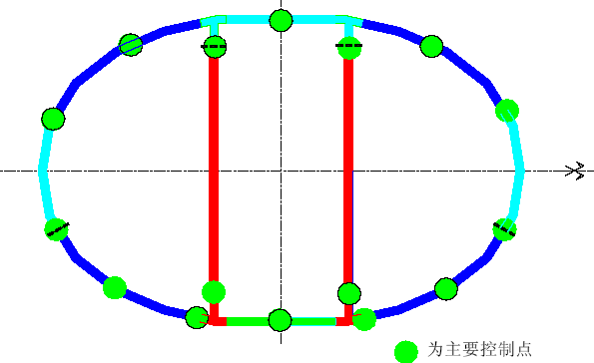
图27 顶环梁测量控制点布置图
(4)顶环梁采用分段安装，每段顶环梁设3~4 个用型钢组成的临时支座。临时支座安装时必须经过精确测量定位（主要是平面位置与标高），安装精度为不大于3mm。分段的顶环梁吊装进行时，使用经纬仪在已经投放到壳体外围的梁架轴线上观测环梁上与梁架连接板的方向，保证顶环梁各个方向上精确到位。由于分段顶环梁较重（每段在30~50t），因此精调时必须在松钩前精确调整到位（参见图28）。
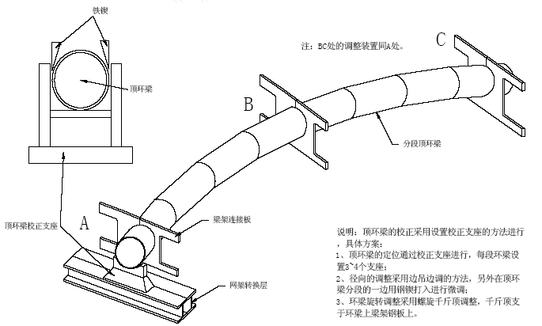
图28 顶环梁分段吊装校正方案
(5)顶环梁全部安装到位后，还必须精确测定其平面位置和标高，与设计位置相对照，以作吊装梁架依据。
(6)在梁架吊装过程中，应经常检查环梁位置。为减少环梁位移，环梁两侧梁架应对称吊装。
5.5.4.5 梁架安装定位
(1)吊装梁架时，因梁架根部、顶环梁对应点、两道支撑环上支撑段的顶部控制点均已调整到位，因此在吊装每段梁架时将其头尾拼节点对准控制限位标志。
(2)预先放样每榀梁架的轴线并行线并在单榀梁架上设置十三个观测点，每段五点，位置在每段的1/4 处、1/2 处与3/4 处以及两端。
通过标尺将测点引到梁架平面外侧（见图29）。对吊装好的梁架，使用经纬仪架设在轴线并行线上进行观测，进一步精确调整梁架位置，施工阶段梁架的侧弯应控制在±2mm。
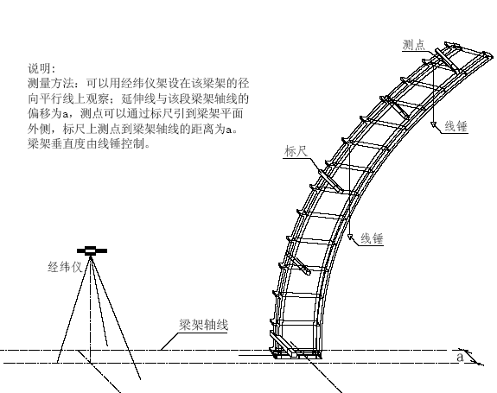
图29 梁架安装测量示意图
(3)梁架必须确保在同一垂直面上，可以采用悬挂线锤的方法来控制梁架平面与地面垂直。
(4)对吊装到位的第一榀梁架使用浪风固定。
(5)梁架的校正，分初校和最终校正。初校随吊装过程进行；最终校正在晚上9:00 至凌晨6:00 进行。校正要求及方法相同。
5.5.5 测量仪器设备的配置(表5-1)
测量仪器设备配置表
表5-1

序号 | 仪器名称 |  | 型号 | 精度 |  | 单位 | 数量 | 产地
1 | 全站仪 |  | TCA2003 | 0.5〞1mm±10-6 | ± | 台 | 1 | 瑞士
2 | 经纬仪 |  | J2-1 | 2” |  | 台 | 6 | 国产
3 | 经纬仪 |  | T2 |  |  | 台 | 1 | 瑞士
4 | 电子水准仪 |  | DNA03 | 0.3mm/km |  | 台 | 1 | 瑞士
5 | 水准仪 |  | NA2 | 0.3mm/km |  | 台 | 2 | 瑞士
6 | 对讲机 |  | MOTORO LA |  |  | 只 | 6 | 美国
7 | 手提电脑 |  | IBM |  |  | 台 | 1 | 美国
8 | 钢卷尺 |  | 100m |  |  | 把 | 1 | 中日合资
9 | 钢卷尺 |  | 50m |  |  | 把 | 4 | 中日合资
10 | 拉力磅 |  |  | 5kg |  | 把 | 4 | 国产
11 | 线 | 锤 |  |  |  | 只 | 12 | 国产
12 | 水平尺 |  |  |  |  | 把 | 8 | 国产
13 | 角 | 尺 |  |  |  | 把 | 8 | 国产
5.6 焊接施工
5.6.1 焊接材料
5.6.1.1 本工程选用E5015 焊条。
5.6.1.2 焊条应符合现行国标《低合金钢焊条》GB5118 规定，并附有质量保证书。
5.6.1.3 焊条专人保管，不同的焊条分类堆放在干燥、通风的地方，并做好标识。
5.6.2 焊工资质
从事本工程焊接工作的焊工（包括定位焊工）必须具有ZC 或AWS 颁发的合格证书，且在有效期内。
5.6.3 焊接设备
焊机选用直流弧焊机，应具有良好的性能。其参数应稳定、调节灵活，显示仪表应经计量认证并在有效期内，符合安全使用要求。
5.6.4 焊接工艺
整个工艺应在焊接工艺评定合格后的基础上实行，焊接工艺评定另详。
5.6.4.1 焊接施工流程（见图29-1）
5.6.4.2 焊前准备
⑴ 焊接区操作脚手平台应搭设良好，平台高度及宽度应有利于焊工正常操作且确保安全。
⑵ 焊条按使用说明书或表5-2 进行烘焙、保温，并做好烘焙记录。
图29-1 焊接施工流程

焊接安全设施的准备、检查
焊接设施、焊接材料
安装引弧板、引出板
坡口检查
坡口检查记录
坡口表面清理
预热
焊接
焊后处理
焊接施工记录
焊缝外观UT检查
焊接结束
修整
再检查
预热温度记录
焊接电流调整、焊道清理
自检
返修
再检查
焊接场所清理
转移焊接场所

焊条烘焙、保温参数 表5-2

焊接材料 | 烘焙 |  | 保温（℃） | 保温筒保存时间（h）
焊接材料 | 温度（℃） | 时间（h） |  | 保温筒保存时间（h）
E5015 | 350 | 1.5 | 120 | 4
⑶ 焊工按照要求领取焊条，并放置于随身的保温筒中，严禁暴露在空气中。
⑷ 焊工应配置一些必要工具，比如：凿子、奶子榔头、刷子等。
⑸ 焊把线应绝缘良好，如有破损处要用绝缘布包裹好，以免拖拉焊把线时与母材打火。
⑹ 焊接设备应接线正确、调试好，正式焊接前宜先进行试焊，将电压、电流调至合适的范围。
⑺ 检查坡口装配质量。应去除坡口区域的氧化皮、水分、油污等影响焊缝质量的杂质。如坡口用氧－乙炔切割过，还应用砂轮机进行打磨至露出金属光泽。
⑻ 60mm 对接和H 型钢翼缘板两端应设置引弧板和引出板，其材质和坡口型式应与被焊工件相同，禁止随意用其他铁块充当。引弧板和引出板的长度和宽度应大于50mm。
5.6.4.3 焊接施工
焊接施工总原则是保证在较小的拘束度下焊接，使接头具有较小的焊接应力。
⑴δ60 钢板对接
由于板相对较厚，坡口宜开成K 型，既能减少焊缝金属熔敷量，又可采取两人对称焊接，减小焊接变形。
预热温度可根据工艺评定试验结果确定，层间温度控制在不低于预热温度，但不得超过250℃。焊后再加热至200～250℃，用石棉包裹缓冷。加热方法采用氧－乙炔烘枪加热。温度用测温表测量，测量点距离焊缝75mm 处。
采用多层多道焊工艺，每一层焊道焊完后及时清理焊渣及表面飞溅物。发现有影响焊接质量的缺陷时，应清除后再焊。一个接头焊缝应连续施焊，一次完成。如若不得不中断焊接，则要采取后热、保温措施，再次施焊前按工艺重新预热。
接头为两面施焊，反面用碳弧气刨清根，必须刨至正面完整焊缝金属。
⑵ H 型钢对接
H 型钢的接头型式为全焊接头，应先焊上下翼缘，再焊腹板。
⑶顶环梁拼接
顶环梁外径达到1.117m，考虑到现场焊接施工条件，拟采取单面V 型坡口背面垫衬圈的接头型式。为了尽量减小焊接变形，首先要保证整个圆周安装间隙保持一致；其次，可安排两名焊工相对同时施焊，分段退焊，注意接头处的熔合。
5.6.4.4 控制焊接变形的措施
焊接变形的控制主要从三方面考虑：
（1）深化设计时，现场安装焊缝的布置要尽量对称，避免单侧密集。
（2）焊接施工时，无论从整体结构还是单个构件都应遵从对称原则。焊接点的设置要均匀分布，不宜集中在某一处。对于较长焊缝，宜采取分段退焊的方法。在减小焊接变形的同时，应考虑到焊接应力的控制。
（3）局部焊接变形可采用火焰矫正的方法，禁止用水浇。
5.6.4.5 焊后检查
（1）外观检验
焊缝表面不得有裂纹、焊瘤等缺陷。一级、二级焊缝不得有表面气孔、夹渣、弧坑裂纹、电弧擦伤等缺陷。且一级焊缝不得有咬边、未焊透、根部收缩等缺陷。具体见GB 50205—2001 附录A。
（2）UT
UT 必须在外观检查合格及焊后24h 后才能进行，按照GB11345－89 标准执行。
5.6.4.6 焊接缺陷返修
（1）焊缝表面的气孔、夹渣用碳刨清除后重焊。
（2）母材上若产生弧斑，则要用砂轮机打磨，必要时进行磁粉检查。
（3）焊缝内部的缺陷，根据UT 对缺陷的定位，用碳刨清除。对裂纹，碳刨区域两端要向外延伸至各50mm 的焊缝金属。
（4）返修焊接时，对于厚板，必须按原有工艺进行预热、后热处理。预热温度应在前面基础上提高20℃。
（5）焊缝同一部位的返修不宜超过两次。如若超过两次，则要制定专门的返修工艺并报请监理工程师批准。
5.6.4.7 焊接操作注意事项
（1）焊接作业区风速不得超过8m／s，否则应采取防风措施，可用类似彩条布遮围。
（2）焊接作业区的相对湿度不得大于90％。
（3）遇到雨天，除非采取隔离措施，否则不得施焊，并且要有加热去湿措施。
（4）严禁在焊缝以外的母材上引弧。
（5）定位焊必须由持焊工合格证的工人施焊，且应与正式焊缝一样要求。
（6）引弧和收弧应在引弧板和引出板上进行。焊接完成后，应用气割切除引弧板和引出板，留有2mm 宽，用砂轮机修磨平整。严
禁用锤击落。
5.6.4.8 焊接质保措施
焊接质量管理体系如图29-2 所示：

焊接技术责任人员
焊接质检人员
无损探伤人员
焊接质检人员
焊工
焊工

焊工

焊工

焊工

焊工

焊工

图29-2 焊接质量管理体系
（1）焊接技术责任人员：应接受过专门的焊接技术培训，取得中级以上技术职称并有两年以上焊接生产或施工实践经验。
（2）焊接质检人员：应接受过专门的技术培训，有一定的焊接实践经验和技术水平，并具有质检人员上岗资质证书。
（3）无损探伤人员：必须由国家授权的专业考核机构考核合格，其相应等级证书应在有效期内，应按考核合格项目及权限从事焊缝无损检测和审核工作。
（4）焊工：应在考核合格项目及其适用范围内按焊接作业指导书规定的工艺方法、参数和措施进行焊接。
（5）气体火焰加热或切割人员应具有气割、气焊操作上岗证。
5.7 质量验收
质量验收过程如下：
壳体钢结构工程的验收工作，各分部工程在壳体安装过程中由监理、总承包部及我单位技术管理人员共同验收，并存盘记录。对于壳体的整体验收，可以分为两个部分工作来做，具体为：
5.7.1 壳体钢结构安装完毕，临时支撑未拆除时，进行壳体钢结构工程的整体验收，包括节点质量的抽检与整体外形的坐标测量，并将此验收做为评价壳体钢结构工程质量的依据。
5.7.2 壳体钢结构在卸载后所有的临时支撑全部拆除，进行壳体结构的整体第二次验收，本次仅做整体外形坐标的测量，作为屋面安装时屋面板支腿调整的依据，以使壳体的最终外形达到设计要求。
质量验收标准表式见附表五~七。

主要施工技术措施
6.1 壳体安装用临时支撑系统
6.1.1 支撑系统方案选择与设计
壳体各部分构件到现场之后，拼装成由ADPi 公司建议的分段吊装单元，采用分段吊装的方案进行梁架安装。由于分段位置可以连接成一个封闭的椭圆线，因此将梁架安装时的临时支撑设置成独立的三圈整体结构,即为S0、S1、S2，其中S0 支撑顶环梁，S1 支撑在R13 和R14 中间，S2 支撑在R26 和R27 之间。（见图30-1、图30-2、图30-3、图30-4）
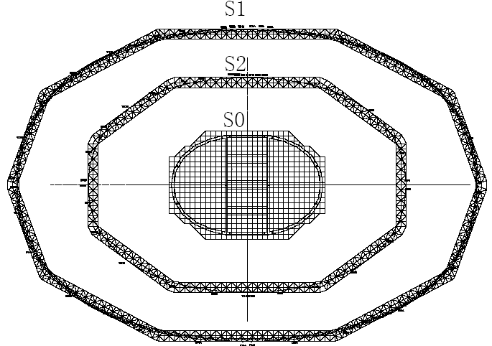

图30-1 网架支撑系统平面图
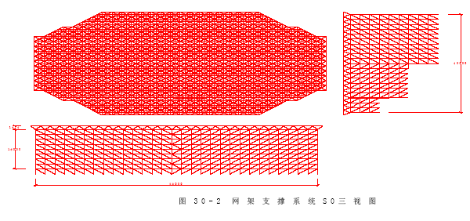
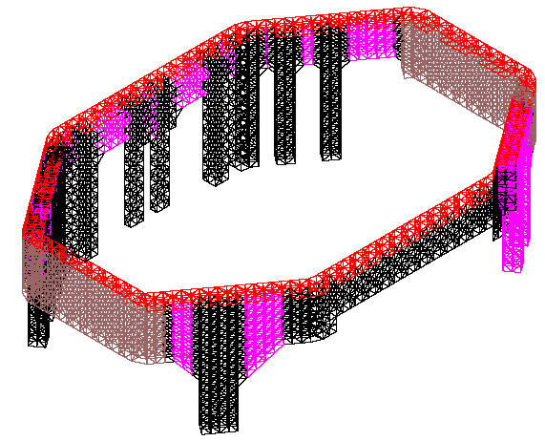

图30-3 网架支撑系统S2 三视图
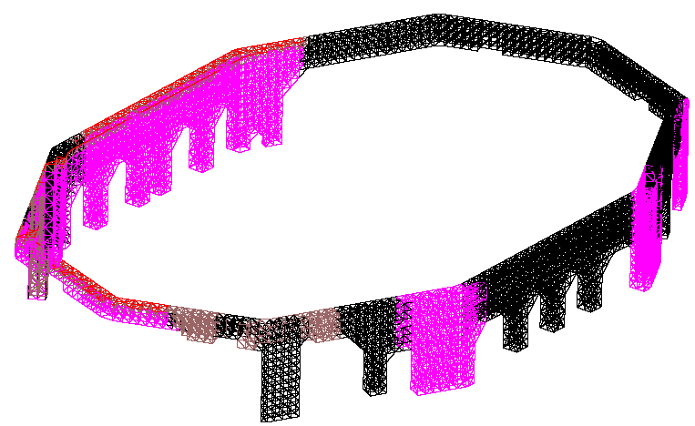

图30-4 网架支撑系统S1 三视图
壳体钢结构安装时，壳体内的混凝土结构的主体已基本完成。大部分临时支撑点落在混凝土结构上，有的支撑落点在大空间的剧院屋
顶上方。如果采用独立柱支撑形式，势必在支撑的下部支点上产生较大的支撑反力，为了减小支撑反力、同时减少对剧场装修工作的影响，
我们将临时支撑的结构体系设计为网架结构形式。
网架的支点标高随下部的混凝土结构的顶面而变化，但是同一圈网架的支撑面可以保持在同一标高，S0 支撑面标高定为41.65m，S1支撑面标高定为23m，S2 标高定为36m。
6.1.2 支撑系统的安装
为方便拆装，网架结构的节点形式选为螺栓球节点。
根据网架结构只能在网格点受力的特性，而各榀梁架的分段点不
可能在网格点上，因此在网架支撑面层上设置支点的转换层，将梁架各分段点处的竖向荷载传递到网格点上（见图31）。
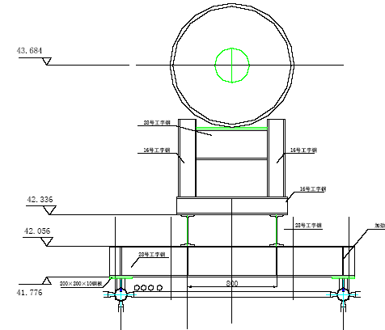
图31 转换层设置
6.1.3 支撑系统的使用
网架作为承力结构，使用时应当定期检查网架的变形情况和网架落点混凝土结构的受力情况，检查的方法是观测整个网架的变形。如变形过大或出现网架杆件屈服等意外情况，应当分析作用在网架上的力是否超出预先的设计值，及时对网架进行加固处理。针对网架网格杆件不能受较大力的特性，一定要注意将支点的竖
向力，全部通过转换层传递到网架节点上。
6.2 梁架侧向稳定措施
分段梁架长约30m，但它的厚度有的仅为60mm。这类梁架吊装时平面外稳定必须引起注意。采取的措施主要是以下两条。
6.2.1 梁架起扳和吊装时，必须使用10m 长的铁扁担，以减小钢丝绳的夹角引起的水平力。
6.2.2 梁架采用双机抬吊起扳，空中回直，然后单机吊装。
6.2.3 梁架起扳回直后，结合悬挂脚手架，两侧用脚手管加固，增加侧向刚度（见图21-P38）。
6.3 钢结构施工温度误差控制措施
6.3.1 温度影响因素
6.3.1.1 钢结构制作在上海，时间是冬春；而安装在北京，时间在夏秋，地域跨度超过1000km，时间间隔在半年左右；
6.3.1.2 壳体安装工期为四个月，从初夏到秋天；
6.3.1.3 就单榀梁架而言，属细长构件，在日照的影响下，每时每刻都在变化，变形很难控制；
6.3.1.4 壳体体量大，温差影响很大。经计算：温差1°C 时，混凝土底环梁（周长约600m）周长相差为6mm；钢结构顶环梁（周长约160m）周长相差为2mm。
6.3.2 控制措施
6.3.2.1 常规措施
(1)使用统一标定的钢尺，制作与安装时以标准温度（20°C）进行换算；
(2)使用全站仪等高级精密测量工具时也要设定标准温度；
(3)在夜晚9:00 至凌晨6:00 进行测量、校正。
6.3.2.2 特殊措施
如前所述，由于整个吊装阶段，从初夏到秋天，所跨时段较长，温度变化大，有可能随着梁架安装数量的增加，温度变形在环向的效应愈益明显，引起梁架平面外的变形值超标。因此，吊装阶段拟设置12 道温度变形缝，变形缝设在不可见区域，且在斜撑区的两侧,对称设置（见图32）。温度缝的数量可由初期阶段的连续观察结果作适当调整。
温度缝的构造处理为：在不可见部分，连杆与套管的连接暂不焊接固定；在可见部分，暂未设置温度变形缝。若需增设，则留缝处的连杆与铸钢件暂不焊接固定。
在结构安装完成后再进行温度缝的处理。选择适当时机，由上而下同时逐环焊接连接余留的焊口，使整个结构形成整体。
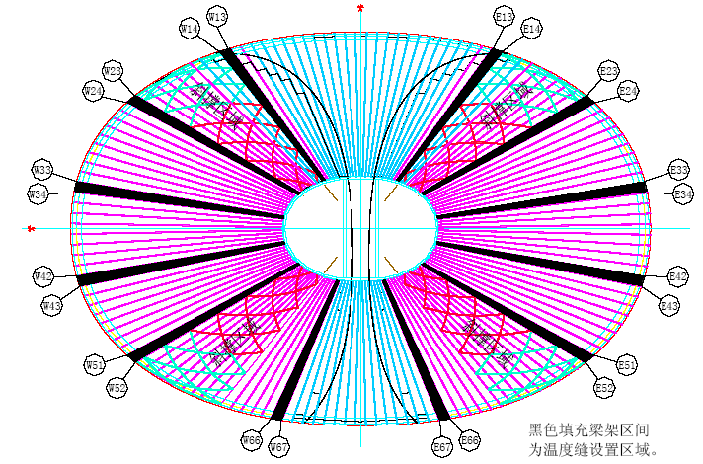
图32 温度缝布置图
6.4 大型施工设备的安装与拆除
6.4.1 CC2800
6.4.2 M440D
6.4.3 SK560
以上见实施细则。

质量保证措施
7.1 质量管理体系（图33）

项目经理
项目副经理
项目工程师
预算员

资料员

机管员
施工员
安全员
技术员

质量员
施工班组
施工班组
施工班组
材料员

图33 质量管理体系
根据GB/ISO9000 系列标准要求，建立组织、职责、程序、过程和资源五位一体的质量保证体系。
7.2 质量保证措施
7.2.1 根据ISO9000-GB/T19000 系列标准要求建立项目质量管理体系，落实本工程项目各岗位的职责，建立质量责任制制度。通过全面、综合的质量管理以控制钢结构施工流水过程中各道工序的质量要求和工艺标准。
7.2.2 根据国家大剧院建设单位委员会和北京××工程监理公司关于在国家大剧院工程质量控制实施“双控”的指示和要求、工程总承包联合体及钢结构分部的施工组织设计，建立项目质量监督计划。
7.2.3 实行技术交底制度
坚持以技术进步来保证施工质量的原则。为确保工程质量、全面完成任务，施工前，技术部门应认真、详细地做好技术交底工作，确保做到每个施工人员心中有数。
技术交底要按照岗位责任制逐级进行交底。交底对象为基层施工技术人员、班组长和操作工人。
技术交底完毕后，应及时填写施工技术交底记录。
7.2.4 实行质量预检制度
建立钢结构施工的预检制度并严格执行。
构件吊装前须进行构件验收及预检。不需现场拼装的构件由加工厂出货时同时提供质量保证书。吊装前须对吊装构件进行预检；拼装构件自现场拼装后进行质量检验合格后，方可吊装。
现场吊装前应对前道工序交付的结构进行检验，以确保下道的质量。
7.2.5 实行自检、专检和交接检三检制
认真落实自检、专检和交接检三检制，质量负责部门应对施工作业队实施全面、有效的控制管理，保证工程质量。
7.2.5.1 质量自检制度
(1)每个操作岗位应对完成的部位随时进行自检，凡质量不符合标准的，要及时修正。
(2)自检纪录表中，校正资料由校正工记录，焊接资料由电焊工记录。
7.2.5.2 质量交接检制度
班组或工种工序间交接时，应由施工负责人组织各工种负责人进行交接检查，认真检查上道工序质量，上道工序质量合格后，方能进行下道工序施工。
7.2.5.3 质量专检制度
(1)质量专检人员应对单位工程进行质量抽查，若发现问题及时督促施工现场整改。
(2)在整个结构安装工程尚未完成时，对于其中完成部分需要进行下道工序施工时，必须会同监理进行分层、分阶段验收，并签办验收手续。
(3)结构安装工程中的隐蔽工程分项，必须在下道作业前，由施工负责人组织监理和专职质量人员共同检查验收，并签办隐蔽工程验收单。

关键过程
本工程施工关键过程为：焊接和巨型钢壳体的整体卸载。为保证这两项关键过程的顺利完成，要求施工时严格按照本施组执行。对于焊接，整个工艺应在焊接工艺评定合格的基础上实行；对于整体卸载，应事先经过周密计算，确定卸载顺序及卸载量，卸载必须要求计算依据，卸载时必须严格统一管理。

安全保证措施
9.1 钢结构安全目标
杜绝重大安全事故。
9.2 安全保证体系（图34）
项目经理
项目副经理
专职安全员
脚手搭设施工班组
吊装施工班组
校正施工班组
电焊施工班组
吊装机械施工班组
运输施工班组
仓库、堆场施工班组

图34 安全保证体系
9.3 安全生产保证措施
本工程位于北京市中心，情况特殊；工程的结构特点又决定了高空交叉作业多，所以安全生产尤其重要。为了有条不紊地组织安全生产，必须组织所有的施工人员学习和掌握安全操作规程和安全生产、文明施工条例；成立以项目经理为首的安全保证体系，并制定安全生产保证措施以有效地防止安全事故的发生。
9.3.1 安全生产
9.3.1.1 所有参加本工程施工人员都必须严格执行国家和有关部门颁发的安全生产规章制度，切实做好安全生产自身保护工作；
9.3.1.2.所有参加本工程施工人员进场施工前都必须经过专业安全培训或安全教育，持证上岗；
9.3.1.3 根据本工程的施工特点，指派专职安全员驻场监督。班组设专职安全员贯彻专管和群管相结合形成一个强有力的安全网；
9.3.1.4 根据不同施工内容，布置有针对性的安全措施，做到按时、认真、有要求、有布置、有台帐、有检查；
9.3.1.5 所有机械设备均不得带病作业。班前应进行试运转，并检查所有的安全装置是否有效，确认无误后方可作业；
9.3.1.6 起重作业严禁超载吊装以及斜吊张拉；
9.3.1.7 所有的吊装索具均必须认真检查规格及完好情况；起吊前必须确认索具与构件连接可靠；
9.3.1.8 有快口的钢构件必须使用护角器；
9.3.1.9 起吊构件必须挂好围绳，速度必须均匀；严禁突然制动或变换方向，下落时应低速稳放、防止倾倒；
9.3.1.10 吊装构件到位后必须可靠固定后方可松钩；
9.3.1.11 高空作业使用的小工具、螺栓等必须放在工具袋内，所有散件必须收集在容器内，并不超过平口，严禁散落；
9.3.1.12 高空不准双手拿物上下和使用有毛病的工具。
9.3.2 脚手安全
9.3.2.1 严禁使用竹笆等易燃材料。由于国家大剧院地处北京市中心，且为钢结构，安全要求极高，严禁发生火灾，竹笆等易燃材料绝对不允许使用；
9.3.2.2 脚手的搭设应符合规范规定；
9.3.2.3 脚手操作平台应设有保护栏杆，脚手的每个节点都应扣牢；
9.3.2.4 所有的安全脚手必须验收合格挂牌后方可使用。
9.3.3 用电安全
9.3.3.1 建立安全用电制度。
选派与工程难易程度和技术复杂性相适应的电工进驻现场进行用电操作。此类专业人员应熟练掌握用电基本知识和技能，做好本职工作。施工现场应建立安全用电管理制度，各类人员必须认真执行。
9.3.3.2 现场使用的各种电动工具和设备均应符合相应的国家、行业标准，并有产品合格证和使用说明书。
9.3.3.3 施工用电缆必须是胶皮电缆线。
9.3.3.4 所有电动设备应装漏电保护开关或其他经安全部门核准的有效安全装置。
9.3.3.5 所有大容量电器设备（大于15kW）均需单独设置配电箱，一机一闸或单独配置电源，防止过载。
9.3.3.6 对现场使用的电器和设备要经常组织检查，对电线绝缘、接地接零、漏电保护器等是否完好，必须定期指定专业人员测试。
9.3.3.7 三个严禁：
(1)自动开关跳闸后，在没有查清原因前，严禁合闸；
(2)本工程严禁带电接地；
(3)严禁非电工在配电箱内乱接乱拉用电线。
9.3.3.8 拆接设备和电源应由专业电工操作，预防触电事故发生。
9.3.3.9 本工程使用的M440D 塔吊必须设置防雷装置，经检验合格后方可作业。
9.3.3.10 下班后必须切断一切停止工作的电源设备，对必须连续工作的设备，应指定专人看护。
9.3.4 防火安全
9.3.4.1 防火安全保证体系（图35）
项目经理（防火责任人）
项目副经理（主管消防工作领导）
专（兼）职消防管理人员
施工班组组长
重点防火部位责任人

图35 防火安全保证体系
9.3.4.2 防火措施
9.3.4.2 防火措施
（２） 易燃、易爆、危险物品的安全管理（氧气、乙炔、液化石油气、汽油、柴油、香蕉水、油漆等）
1)氧气、乙炔、液化石油气储存仓库（或其他储存设施）应采用阻燃材料搭建，库顶部采用轻型材料（瓦楞板），仓库必须通风。仓库的设置部位应远离办公生活区，与之间距25m 以上，间距达不到可采用非燃烧防火实体墙。
2)氧气、乙炔瓶库（或其他储存设施）二者设置间距不得少于2m；使用时氧气、乙炔二瓶间距不得少于5m；与明火作业点间距不得少于10m；夏季高温应对氧气、乙炔瓶（库）采取有效的遮阳措施。
3)油库设置应远离办公生活区，与之间距25m 以上，周围应设置非燃烧防火实体墙，其高度不得低于2m，库内电气设备应配置安全保险装置，并落实避雷措施。
4)油漆、香蕉水等危险物品仓库（或其他储存设施）应采用阻燃材料搭建，仓库必须透气、通风良好，库内电气设备应配置安全保险装置。
9.3.4.3 焊、割作业防火安全
（１） 施工现场焊、割作业必须符合防火要求，严格执行“十不烧”规定。
（２） 焊、割作业严格执行动用明火审批制度，做到“二证、一机、一监护”，即：焊工操作证、动用明火许可证、灭火机到位、监护人落实。
（３） 焊、割作业前应清除周边、下方易燃易爆危险品和其他可燃杂物；高空、临边焊割设置火花接收器，防止火星坠落引起火灾事故。
（４） 立体交叉施工时，焊、割作业应做好协调工作，避开与明火作业相抵触的其他施工作业。
9.3.4.4 消防设施
根据现场防火要求和施工进度，按GBJ140—90（1997 年修订版）《建筑灭火器配置设计规范》合理配置灭火器。一般临时设施区、施工区域每100m2 配置两只灭火器；油库、危险品库应配置足够数量、种类合适的灭火器。重点防火部位应设置防火警示标志。
9.3.5 夏季防雷措施
9.3.5.1 现场条件
由我钢结构分部承担安装的国家大剧院超级椭球钢壳体空间体形庞大，最大安装高度约46m，长轴212m，短轴143m，占地面积非常大。由于地处天安门广场，四周相对空旷，无高耸大建筑物，国家大剧院实为该地区最高的建筑物，根据工期安排，钢结构安装期间正值7、8 月，属有雷雨季节，因此为保证钢结构工程的正常安全施工，特制定本夏季防雷措施。
针对大剧院钢壳体的特殊结构形状，如果采用传统的避雷措施显然不能很好的解决问题。钢结构吊装期间，现场虽有一部固定式塔吊，但根据计算表明，塔吊的防雷范围不能覆盖全部壳体，为此特制定如下的措施。
9.3.5.2 避雷基本原则
一套完整的防雷装置包括接闪器、引下线和接地装置。根据有关资料（注）表明：建筑物的金属屋面可以作为建筑物的接闪器，然后通过引下线和接地装置，把雷电流泄入大地。
国家大剧院的接地装置现已全部安装在四周的地下结构内，根据机电分部提供的资料，沿混凝土底环梁（一周约700m）一周，设计设置了42 个接地装置的引出节头，即不到20m 就有设置1 个。钢结构安装时，每一件构件安装到位后，要求立刻与就近的引出节头连接，从而达到安装阶段避雷的目的；另外，现场施工塔吊安装，使用时也必须与引出节点连接。
9.3.5.3 具体实施工艺
(1)施工期间应与当地气象部门密切联系，根据提前预报的雷雨预报，做好各项准备。
(2)雷雨时应现场停止施工。
(3)钢结构构件与引出节头的连接（即下引线）采用截面不小于25mm2 的导线，实际操作可以考虑利用报废的电焊龙头线（截面为35mm2），但事先应检查电焊龙头线的导电性。电焊龙头线两头配铜节头，再与构件及引出节头连接。
(4)S1、S2、S0 网架支撑安装时就需要接通引出节头，由于网架支撑为螺栓球节点形式，导电性不一定可靠，因此要求多设接头点。具体要求为沿周边每隔30m 设置1 个防雷下引线。待网架支撑上的钢
转换层安装完成后，将下引线接头转移到转换层上，接头点距离可适当放宽，为40m 设置1 个。
(5)顶环梁与梁架分段安装时，每段构件安装到位后用下引线与转换层接通。
(6)应定时检查避雷装置的导电性，有问题的应及时接通。
(7)塔吊的避雷装置经检验合格后方可作业。
注：参考资料为《电气安全工程》劳动保护专业丛书编审委员会编。

工程设备、要料汇总
10.1 焊接设备一览表（表10-1）
焊接设备一览表 表10-1
序号 | 设备名称 | 规格 | 数量 | 备注
1 | 直流弧焊机 | 25KVA | 32
2 | 弧焊整流机 | ZX-800 | 2 | 碳弧气刨
3 | 空气压缩机 | 0.6m3 | 2 | 碳弧气刨
4 | 多头烘枪 | 大号 | 4 | 预热
5 | 射吸式割炬 | 小号 | 2
6 | 电热烘箱 | 远红外烘箱 | 2 | 焊条焙烘
7 | 角向砂轮机 | Φ125 | 8
8 | 焊条保温桶 |  | 20
9 | 碳弧气刨枪 |  | 4
10 | 测温计 |  | 2 | 检查预热
11 | 焊接电缆 | YHHR1×30 | 1000
10.2 工程要料计划（表10-2）
工程要料计划表 表10-2
序 | 名称 |  | 规格 | 数量 | 合计 | 备注
 | 顶环梁吊装索具 | 千斤 | Φ39 （6×37×170）20m | 2 根 | 4 根
1 | 配2 套（其中1 套 | 千斤 | Φ21.5 （6×37×170）15m | 1 根 | 2 根
 | 备用） | 神仙葫芦 | 5t 级 | 1 只 | 2 只
2 | 顶环梁梁架吊装索具配1 套 | 千斤 | Φ26 （6×37×170）34m | 4 根 | 4 根
2 | 顶环梁梁架吊装索具配1 套 | 卸甲 | 1 1/2“ | 8 只 | 8 只
2 | 顶环梁梁架吊装索具配1 套 | 三角铁扁担 | 50t | 1 根 | 1 根
2 | 顶环梁梁架吊装索具配1 套 | 单门葫芦 | 10t 级 | 4 只 | 4 只
2 | 顶环梁梁架吊装索具配1 套 | 护角器 |  | 8 只 | 8 只
3 | 柱靴吊装索具配3 套 | 千斤 | Φ15 （6×37×170）6m | 2 根 | 6 根
3 | 柱靴吊装索具配3 套 | 卸甲 | 7/8” | 4 只 | 12 只
4 | 梁架吊装索具配6 套（其中2 套备用） | 铁扁担 | 10m | 1 根 | 6 根 | 自行设计加工
4 | 梁架吊装索具配6 套（其中2 套备用） | 单门葫芦 | 5t 级 | 2 只 | 12 只
4 | 梁架吊装索具配6 套（其中2 套备用） | 双门葫芦 | 10t 级 | 2 只 | 12 只
4 | 梁架吊装索具配6 套（其中2 套备用） | 千斤 | Φ19.5 （6×37×170）90m | 1 根 | 6 根
4 | 梁架吊装索具配6 套（其中2 套备用） | 神仙葫芦 | 2t 级 | 1 只 | 6 只
 |  | 卸甲 | 7/8“ | 1 只 | 6 只
 |  | 卸甲 | 1 1/2” | 4 只 | 24 只
5 | 路基箱 |  | 8350×2700×312 | 24 块 |  | 600t 专用
6 | 路基箱 |  | 1500×6000 | 36 块 |  | 50t 履带吊用
7 | 塔吊附墙系统 |  |  | 1 套 |  | 自行设计加工
8 | 塔吊四方架或高节架 |  | 5m 高 | 36 只 |  | 用于梁架立拼用
9 | 花篮螺栓 |  | 1t 级 | 4 只 |  | 塔吊附墙用
10 | 钢丝绳 |  | Φ11（6×37×170） | 150m |  | 作浪风用（72 根）
11 | 钢丝轧头 |  | Y4-12 | 450 只 |  | 拉浪风用
12 | 手拉葫芦 |  | 2t | 80 只 |  | 拉浪风用
13 | 手拉葫芦 |  | 5t | 20 只 |  | 备用
14 | 手拉葫芦 |  | 10t | 10 只 |  | 备用
15 | 千斤 |  | Φ21.5 （6×37×170）6m | 10 根 |  | 备用
16 | 千斤 |  | Φ21.5 （6×37×170）8m | 10 根 |  | 备用
17 | 千斤 |  | Φ21.5 （6×37×170）10m | 10 根 |  | 备用
18 | 千斤 |  | Φ26 （6×37×170）6m | 10 根 |  | 备用
19 | 千斤 |  | Φ26 （6×37×170）8m | 10 根 |  | 备用
20 | 千斤 |  | Φ26 （6×37×170）10m | 10 根 |  | 备用
21 | 千斤 |  | Φ39 （6×37×170）10m | 6 根 |  | 备用
22 | 卸甲 |  | 3/4“ | 20 只 |  | 备用
23 | 卸甲 |  | 1 1/4” | 20 只 |  | 备用
24 | 卸甲 |  | 1 1/2“ | 10 只 |  | 备用
25 | 卸甲 |  | 2” | 10 只 |  | 备用
26 | 铁扁担 |  | 10m | 4 根 |  | 梁架抬吊用，设计同梁架吊装  铁扁担
27 | 钢丝网走道板 |  |  |  |  | 安全脚手用，如果已发包，由下  家负责
28 | 脚手管与扣件 |  |  |  |  | 同上
29 | 钢管 |  | Φ300 约7m 长 | 9 根 |  | 塔吊基础加固
30 | 钢板 |  | 20mm | 2 张 |  | 同上
31 | 拉撑 |  | 卡口宽60mm | 160 付 |  | 梁架临时固定用
32 | 拉撑 |  | 卡口宽100mm | 320 付 |  | 同上
33 | 固定支架 |  | 自行设计 | 36 只 |  | Φ1117 顶环梁安装用
34 | 大撬棒 |  |  | 10 根
35 | 螺旋式千斤顶 |  | 16t 级 | 900 只 |  | 卸载用
36 | 螺旋式千斤顶 |  | 30t 级 | 100 只 |  | 同上
37 | 千斤顶支座 |  |  | 1000 只 |  | 同上
38 | 大钢楔 |  |  | 1184 只
39 | 小钢楔 |  |  | 1000 只
40 | 钢限位块 |  | —200×150×20 | 592 块
41 | 梁架校正标尺 |  |  | 60 把
42 | 线锤 |  |  | 10 只
43 | 焊条 |  | T422、E5015 | 27t
44 | 碳棒 |  |  |  |  | 碳弧气刨用
45 | 安装螺栓 |  | Φ20×650 | 3264 套 |  | 梁架、顶环梁等临时固定用
46 | 氧气 |  |  | 瓶
47 | 乙炔 |  |  | 瓶
48 | 垫片 |  |  | Kg
49 | 无收缩砂浆

施工管理人员配备计划
详见表11-1。
施工管理人员配备计划表 表11-1
序 | 类别 | 人数 | 负责内容
1 | 项目经理 | 1 | 项目主管，协调现场各项工作
2 | 项目副经理 | 2 | 分管施工生产及安全
3 | 项目工程师 | 1 | 分管施工技术
4 | 技术组 | 3 | 施工技术
5 | 预算成本员 | 2 | 项目预算及成本
6 | 施工员 | 3 | 安排班组施工，落实安全、质量和进度
7 | 质量员 | 1 | 现场质量监督
8 | 安全员 | 1 | 现场安全施工监督
9 | 材料员 | 1 | 材料购置及验收
10 | 机管员 | 1 | 现场机械设备检查与管理
11 | 计量员 | 1 | 现场计量管理
12 | 消防员 | 1 | 现场消防监督
13 | 资料员 | 1 | 资料整理

劳动力配备计划
详见表12-1。
劳动力配备计划表 表12-1
拼装 | 起重工 | 2 人/拼装场地 |  | 5 块场地 | 共10 人
拼装 | 吊车司机 | 2 人/台 |  | 6 台 | 共12 人
 | 脚手工 | 外发包
 | 以上工种连续需求时间为4 个月
吊装 | 起重工 |  | 10 人/班组 | 4 个班组 | 共40 人
吊装 | 吊车司机 |  | 3 人/台 | 4 台吊车 | 共12 人
吊装 | 电焊工 |  | 4 人/班组 | 4 个班组 | 共16 人
吊装 | 校正工 |  | 3 人/班组 | 4 个班组 | 共12 人
吊装 | 电工 |  | 共2 人
吊装 | 机修工 |  | 共2 人
吊装 | 油漆工 |  | 外发包
S0、S1、S2 支撑网架搭设（工期半个月） |  |  |  |  | 外发包
卸载 |  |  |  |  | 64 人
以上工种中，第一个月（即顶环梁安装阶段）需要起重工一个班组，共10 人，吊车司机一个班组，共3 人，校正工两个班组，共6 人，电工1 人，机修工1 人。第二个月起（即梁架安装阶段）至第四个月结束需求量为全部。
劳动力资源需求曲线图（图 36）
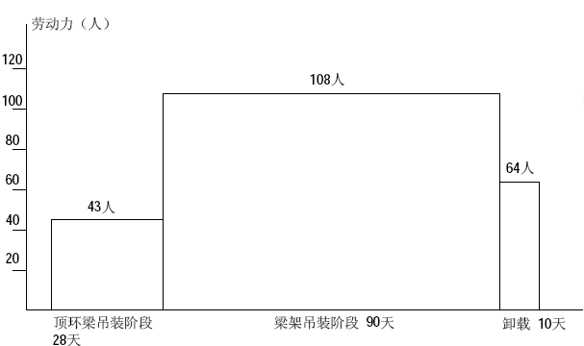
图 36 劳动力资源需求曲线图
注：曲线图中不包括外发包的劳动力需求。

施工进度计划
详见附表四。
附 表
附表一、顶环梁吊装参数及索具配置表
附表二、梁架控制性构件吊装参数及索具配置表
附表三、梁架吊装顺序表
附表四、施工进度计划
附表五、国家大剧院钢结构工程安装整体质量标准
附表六、国家大剧院钢结构工程顶环梁安装质量标准
附表七、国家大剧院钢结构工程梁架安装质量标准

